Государственное автономное профессиональное образовательное учреждение
Чувашской Республики
«Чебоксарский экономико-технологический колледж»
Министерства образования Чувашской Республики

Методические указания ДЛЯ ПРАКТИЧЕСКИХ ЗАНЯТИЙ
ОП.09 Информационные технологии в профессиональной деятельности
специальность
среднего профессионального образования
20.02.05 Организация оперативного (экстренного) реагирования в чрезвычайных ситуациях

Разработчик:
____________., преподаватель

Чебоксары 202_
ВВЕДЕНИЕ

Выполнение практической работы студентами является неотъемлемой составляющей процесса освоения программы обучения по специальности 20.02.05 Организация оперативного (экстренного) реагирования в чрезвычайных ситуациях. Практическое занятие студентов (ПРС) в значительной мере определяет результаты и качество освоения дисциплины. В связи с этим планирование, организация, выполнение и контроль практической работы студентов приобретают особое значение и нуждаются в методическом руководстве и методическом обеспечении.
Настоящие методические указания освещают виды и формы практической работы студентов по определенным аспектам, содержат методические указания по отдельным аспектам освоения дисциплины.
Основная цель методических указаний состоит в обеспечении студентов необходимыми сведениями, методиками для успешного выполнения практической работы, в формировании устойчивых навыков и умений по разным аспектам обучения, позволяющих самостоятельно решать учебные задачи, выполнять разнообразные задания, преодолевать наиболее трудные моменты в отдельных видах практической работы студентов.
Практические занятия служат связующим звеном между теорией и практикой. Они необходимы для закрепления теоретических знаний, полученных на уроках теоретического обучения, а так же для получения практических навыков. Практические задания выполняются студентом самостоятельно, с применением знаний и умений, полученных на уроках, а так же с использованием необходимых пояснений, полученных от преподавателя при выполнении практического задания.
Целями проведения практических занятий являются:
- обобщение, систематизация, углубление, закрепление полученных теоретических знаний по конкретным темам учебной дисциплины;
- формирование умений применять полученные знания на практике, реализацию единства интеллектуальной и практической деятельности;
- выработка при решении поставленных задач таких профессионально значимых качеств, как самостоятельность, ответственность, точность.
Практические задания разработаны в соответствии с учебной программой. В зависимости от содержания они могут выполняться студентами индивидуально или фронтально.
В ходе практических работ, как одной из форм получения систематических учебных занятий, обучающиеся приобретают необходимые умения и практический опыт по тому или иному разделу дисциплины.
Общие цели практического занятия сводятся к закреплению теоретических знаний, формированию умений и практического опыта, необходимых для осуществления своей профессиональной деятельности.
Основными задачами практических работ являются:
- формирование практических знаний и умений по дисциплине;
- приближение учебного процесса к реальным условиям жизнедеятельности;
- развитие инициативы и самостоятельности обучающихся во время выполнения ими практических занятий.
Перечень практических работ соответствует тематическому плану и содержанию рабочей программы дисциплины.
Практические занятия проводятся по большинству тем и имеют целью развитие у студентов умения юридического анализа конкретных ситуаций и правильного применения к ним закона. Задачи систематизированы по темам и охватывают все наиболее сложные вопросы.
Используя методические указания, студенты должны овладеть следующими навыками и умениями:
В рамках программы учебной дисциплины обучающимися осваиваются умения и знания:

Код  ОК | Умения | Знания
ОК 01 | Выбирать способы решения задач профессиональной деятельности применительно к различным контекстам; | Знать способы решения задач профессиональной деятельности применительно к различным контекстам;
ОК 02 | Использовать современные средства поиска, анализа и интерпретации информации и информационные технологии для выполнения задач профессиональной деятельности; | Знать современные средства поиска, анализа и интерпретации информации и информационные технологии для выполнения задач профессиональной деятельности
ОК 04 | Эффективно взаимодействовать и работать в коллективе и команде | Приемы взаимодействия и работы в команде
ОК 09 | Пользоваться профессиональной документацией на государственном  и иностранном языках. | Знать профессиональную документацию на государственном  и иностранном языках.
ПК 2.2 | Использовать аппаратно-программные средства для передачи сообщения в ЭОС, ABC, ЕДДС и/или в другие службы в соответствии с их территориальной и функциональной принадлежностью и информирования ЭОС, ABC, ЕДДС и/или других служб (при необходимости) о поступлении новых и уточняющих данных о происшествии, регистрации факта передачи сообщения. | -нормативные правовые акты и методические документы, регламентирующие прием и обработку экстренных вызовов в ЦОВ;  -основные нормативные правовые акты, регламентирующие деятельность ЭОС, АВС и ЕДДС;

1 Перечень и содержание практических занятий

Наименование тем | Содержание практических занятий | Объем  в часах
1 | 2 | 3
Тема 1.1  Информационные технологии, применяемые в  МЧС России | 1.Системы связи и информационно-телекоммуникационных технологий МЧС России. Программное обеспечение используемое для работы на персональном компьютере. Геоинформационные технологии и навигационные системы. Назначение, основные характеристики автоматизированных информационных систем экстренных оперативных служб
 |  | 2
Тема 2.1  Виды и назначение периферийных устройств | 2.Общая характеристика средств оргтехники, их назначение. Сферы распространения технических средств. Роль технических средств в профессиональной деятельности. Классификация средств оргтехники. Виды и назначение отдельных групп оргтехники. Общие требования по безопасности и эксплуатации.  Установка и настройка принтеров. Техобслуживание и эксплуатация. Работа со сканером, распознавание текста с применением программы FineReader. | 2
Тема 3.1  Технология создания и обработки текстовой информации | 3.Интерфейс программы MS Word. Формирование документа. Рабочее поле, режимы работы текстового редактора. Графические возможности программы MS Word.  Работа с таблицами. Алгоритм создания и работы с таблицей в документе. Настройка программы MS Word. Ввод и редактирование текста. | 2
 | 4.Разбиение документа на страницы и разделы, вставка нумерации страниц и добавление в документ колонтитулов. Печать документа. | 2
 | 5.Набор формул, создание списка иллюстраций, перекрестных ссылок, элементов автозамены и автотекста. Создание и редактирование таблиц средствами MS Word. | 2
Тема 3.2  Технологии создания и обработки числовой информации | 6.Интерфейс программы MS Excel. Изменение внешнего вида рабочей книги. Управление листами рабочей книги. Управление рабочей книгой. Основы работы в Excel. Создание рабочей книги. Форматирование электронных таблиц. | 2
 | 7.Ввод формул. Использование относительных, абсолютных, смешанных адресов и имен ячеек. Вычисления в Excel. Использование мастера функций. Графическое представление данных с использованием диаграмм. | 2
Тема 3.3  Технология создания и обработки мультимедийной  информации | 8.Интерфейс программы MS PowerPoint. Создание презентаций с использованием слайдов разных типов. Использование шаблонов и цветовых схем. Возможности анимации. Использование Автофигур, их параметры. | 2
 | 9.Создание презентаций. Навигация по слайдам презентации. Гиперссылки. Анимация и эффекты смены слайдов. | 2
Тема 3.4  Основы проектирования реляционных баз данных | 10.Основные принципы построения баз данных, проблемы хранения больших объемов информации. Интерфейс программы MS Access. Средства создания реляционных таблиц. | 2
Тема 3.4  Основы проектирования реляционных баз данных | 11.Понятие ключа в базах данных, первичные и внешние ключ. Создание базы данных в MS Access. Установка ключей и связей между таблицами БД | 2
Тема 3.4  Основы проектирования реляционных баз данных | 12.Поиск информации (создание запросов). Создание форм для ввода данных, создание отчетов. | 2
Тема 3.5  Технология создания и обработки графической информации | 13.Методы представления графических изображений. Растровая графика. Достоинства и недостатки. Форматы растровых графических файлов. Растровые графические редакторы. | 2
 | 14.Рабочий экран GIMP. Создание графических объектов. Работа с выделенными областями. Основы работы со слоями. | 2
Тема 4.1  Виды клавиатур и их влияние на скорость набора текста | 15.Основные характеристики клавиатур. Раскладка и структура клавиатуры. Дополнительные специализированные группы клавиш. Настройка основных и дополнительных параметров клавиатуры. | 2
Тема 4.2  Сущность десятипальцевого метода | 16.Актуальность слепого десятипальцевого метода работы на клавиатуре. Отработка удара в основной позиции (буквы ФЫВА, ОЛДЖ). Написание буквосочетаний и коротких слов с чередованием пальцев левой и правой руки | 2
Тема 4.2  Сущность десятипальцевого метода | 17.Изучение движений пальцев к клавишам третьего ряда клавиатуры. Буквы У, К, Е, Н, Г. Печать с использованием основного (второго) рядов клавиатуры. | 2
Тема 4.2  Сущность десятипальцевого метода | 18.Изучение движений пальцев к буквам Й, Ц, Ш, Щ, З, Х, Ъ. Изучение движений пальцев к буквам Я, Ч, С, М, И, Т, Ь, Б, Ю. Отработка правильного удара, положения рук и пальцев. | 2
Тема 4.2  Сущность десятипальцевого метода | 19.Ритмичная печать слов из букв нижнего ряда клавиатуры. Выполнение работ с использованием трех рядов клавиатуры. Выполнение работы с использованием четвертого ряда клавиатуры. Верхний регистр, замок верхнего регистра. | 2
Тема 4.2  Сущность десятипальцевого метода | 20Работа со знаками препинания. Изучение правил пропусков до знаков и после них. | 2
Тема 4.2  Сущность десятипальцевого метода | 21.Отработка различных приемов письма однозначных и многозначных чисел. Арифметические действия, географические обозначения, простые и десятичные дроби. | 2
Тема 4.2  Сущность десятипальцевого метода | 22.Изучение комбинаций «горячих клавиш» | 2
Тема 4.3  Клавиатурные тренажеры и обучающие программы | 23.Печать текстов в тренажере «Stamina», «Маэстро», «KLAVA O’Key»  Создание документа установленного образца в заданный интервал времени. | 2

Практическое занятие № 1. Системы связи и информационно-телекоммуникационных технологий МЧС России. Программное обеспечение используемое для работы на персональном компьютере. Геоинформационные технологии и навигационные системы. Назначение, основные характеристики автоматизированных информационных систем экстренных оперативных служб

Геоинформационные технологии (ГИТ) — это информационные технологии обработки географической информации. Одной из составляющих частей ГИТ являются геоинформационные системы (ГИС). Это информационная система, предназначенная для сбора, обработки, моделирования и анализа пространственных данных, их отображения и использования при решении расчётных задач.
Навигационные системы включают спутниковые системы навигации. Принцип их работы основан на измерении расстояния от антенны на объекте (координаты которого необходимо получить) до спутников, положение которых известно с большой точностью. Зная расстояния до нескольких спутников системы, с помощью обычных геометрических построений можно вычислить положение объекта в пространстве.
Системы навигации используются в геодезии (определение точных координат точек и границ земельных участков), картографии (гражданская и военная картография), навигации (морская и дорожная навигация), спутниковом мониторинге транспорта (контроль за положением и скоростью автомобилей) и других отраслях.
Система связи и информационно-телекоммуникационных технологий МЧС России — это организационно-техническое объединение сил и средств связи, оповещения, автоматизации и информационной поддержки процессов управления.
Основу системы связи составляет комплекс взаимоувязанных телекоммуникационных центров, стационарных и подвижных узлов связи пунктов управления МЧС России.
Некоторые элементы системы:
- Система управления связью. Совокупность функционально взаимосвязанных между собой органов, пунктов и технической основы управления, создаваемых для обеспечения управления системой и подразделениями связи в любых условиях обстановки.
- Ведомственная цифровая сеть связи с интеграцией услуг МЧС России. Совокупность автоматизированных цифровых сетей связи общего пользования региональных центров, главных управлений, местных органов (учреждений) МЧС России, объединённых единым управлением и обеспечивающих предоставление пользователям требуемых видов и услуг связи заданного качества.
- Система технического обеспечения связи, оповещения и автоматизированных систем управления. Часть системы связи МЧС России, предназначенная для обеспечения сил МЧС России техникой связи и автоматизированных систем управления, поддержания её в исправном состоянии и постоянной готовности к применению, восстановления и возвращения в строй при повреждениях и эксплуатационных отказах.
- Резерв сил и средств связи. Создаётся за счёт штатных подразделений связи для восстановления вышедших из строя элементов системы связи и решения вновь возникающих задач по связи, вызванных изменениями обстановки.
Некоторые направления развития систем связи и информационно-телекоммуникационных технологий МЧС России:
- развитие цифровой сети связи с интеграцией услуг (ЦССИУ);
- развитие мобильных систем и комплексов связи на базе внедрения радио- и спутниковых информационных технологий;
- создание автоматизированных информационных систем и внедрение их в деятельность органов управления;
- техническое обеспечение создания систем вызова экстренных оперативных служб на базе единого номера 112 («Система-112»);
- реконструкция автоматизированных систем централизованного оповещения.
Контрольные вопросы
- Понятие системы связи и информационно-телекоммуникационных технологий МЧС России
- Что включают навигационные системы?
- Перечислите элементы данной системы

Практическое занятие № 2. Общая характеристика средств оргтехники, их назначение. Сферы распространения технических средств. Роль технических средств в профессиональной деятельности. Классификация средств оргтехники. Виды и назначение отдельных групп оргтехники. Общие требования по безопасности и эксплуатации. Установка и настройка принтеров. Техобслуживание и эксплуатация. Работа со сканером, распознавание текста с применением программы FineReader.

Роль технических средств в профессиональной деятельности заключается в том, что они облегчают выполнение задач и увеличивают производительность.
Технические ресурсы, такие как компьютеры, программное обеспечение, сети связи и другие устройства, помогают автоматизировать процессы, ускоряют передачу информации и обеспечивают доступ к огромным объёмам данных.
Некоторые преимущества использования технических средств:
- Повышение производительности и сокращение времени, затраченного на выполнение задач. Технические средства позволяют автоматизировать и ускорить выполнение задач, что приводит к повышению производительности.
- Возможность получать доступ к большому объёму информации из различных источников. Это позволяет быстро находить необходимые данные и использовать их для принятия решений.
- Облегчение коммуникации и сотрудничества между коллегами и клиентами. Электронная почта, видеоконференции и другие инструменты позволяют обмениваться информацией и идеями в режиме реального времени, независимо от географического расположения.
Роль технических средств в МЧС заключается в обеспечении оперативного реагирования на чрезвычайные ситуации, проведении спасательных операций и оказании первой медицинской помощи.

Некоторые виды технических средств, используемых МЧС:

Системы видеоконференцсвязи и селекторной связи. Позволяют получать видеоизображение в реальном масштабе времени, в том числе в режиме видеоконференцсвязи, и проводить селекторные совещания.
Единые дежурно-диспетчерские службы (ЕДДС). С их помощью осуществляется мониторинг и прогнозирование чрезвычайных ситуаций природного и техногенного характера.
Геоинформационная система (ГИС). С её помощью собираются, обрабатываются и хранятся данные о чрезвычайных ситуациях, а также происходит управление силами и средствами МЧС.
Робототехнические комплексы (РТК). С их помощью ведут воздушную и ледовую разведку, ищут объекты и наблюдают за ними, доставляют информацию органам управления в реальном масштабе времени.
Спецтехника МЧС. Это специализированная транспортная техника, которая в зависимости от задачи и места назначения может быть укомплектована альпинистским и водолазным снаряжением, противогазами, газоанализаторами, приборами для измерения радиации, огнетушителями, рациями и другим оборудованием.

Контрольные вопросы:
1.Отобразите в рабочей тетради классификацию средств оргтехники
2. Перечислите общие требования по безопасности и эксплуатации оргтехники
3. Как осуществляется техобслуживание и эксплуатация принтеров

Практическое занятие № 3. Интерфейс программы MS Word. Формирование документа. Рабочее поле, режимы работы текстового редактора. Графические возможности программы MS Word. Работа с таблицами. Алгоритм создания и работы с таблицей в документе. Настройка программы MS Word. Ввод и редактирование текста.

Для того, чтобы создать таблицу, необходимо перейти на вкладку Вставка – Таблицы
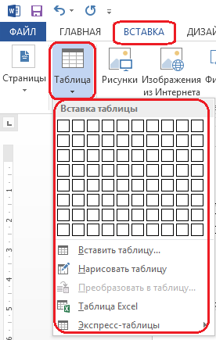

Можно вставить таблицу:
1. из предлагаемых ячеек
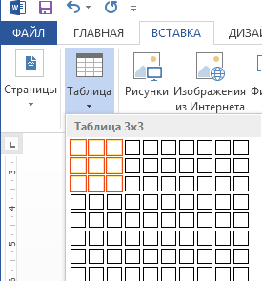

2. из выпадающего меню выбрать Вставить таблицу и в появившемся окне Вставка таблицы проставить необходимое число столбцов и строк, а так же указать, как будет набираться и распределяться текст в столбцах: постоянная, по содержимому, по ширине окна.

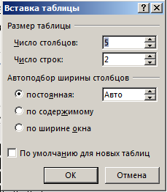

3. Также, можно нарисовать таблицу
4. Если необходимо текст преобразовать в таблицу, то можно воспользоваться
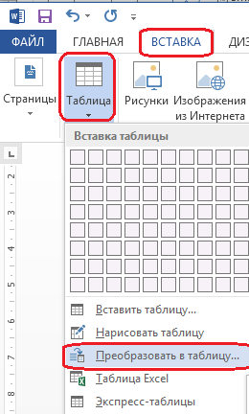
При нажатии выйдет окно Преобразовать в таблицу, где уже автоматически будут проставлены строки и столбцы (при желании количество столбцов можно поменять).
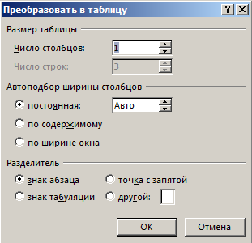

Готовую таблицу можно форматировать
Для этого, выделяем таблицу, нажав на кнопку в верхнем левом углу таблицы и на ленте появляются дополнительные вкладки Конструктор и Макет
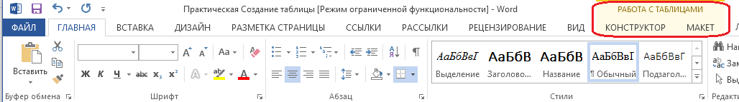

Конструктор

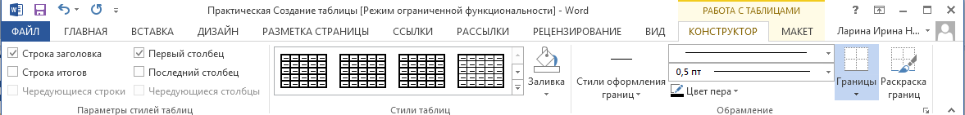

Здесь мы можем воспользоваться предлагаемым стилем таблицы или создать свой,
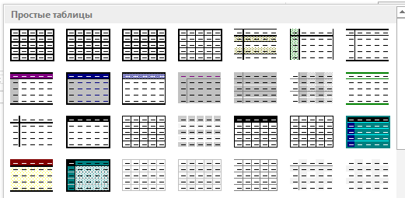

Сделать заливку таблице, раскрасить таблицу, установить границы.

Макет
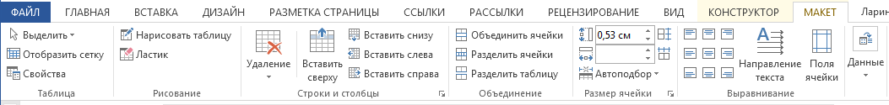

С помощью данной вкладки, можем отредактировать ширину и высоту строк и столбцов, объединить ячейки, разделить ячейки, стереть некоторые строчки.

В таблицах как в тексте, необходимо форматировать шрифт (выравнивать по ширине, по центру, по правому или левому краю).
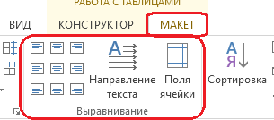

Практическая работа «Создание таблиц в тестовом редакторе WORD»
Построение таблиц

ХОД РАБОТЫ
1. Откройте текстовый редактор MS Word.
2. Создайте таблицу, состоящую из 7 столбцов и 7 строк.
3. Заполните таблицу следующим образом

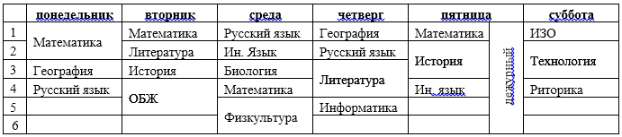
4. Измените цвет шрифта текста по своему усмотрению.
5. Заштрихуйте пустые ячейки таблицы.
6. Залейте ячейки таблицы.
7. Вставьте в вашу таблицу расписание звонков уроков.
8. Сделайте высоту строк таблицы 1 см.
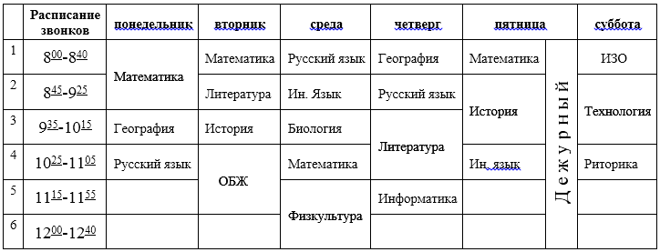

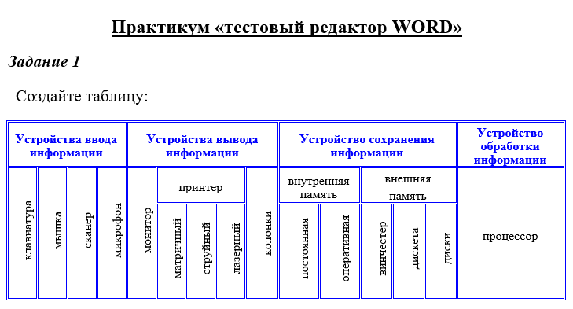

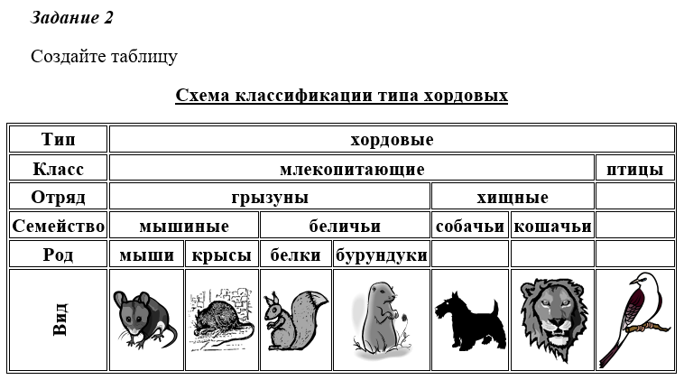

Наберите текст.
Выполнить следующие задания:
- На первой станице введите «Содержание»: Times New Roman, размер шрифта 12 пт, полуторный межстрочный интервал, выравнивание по центру
- Каждый раздел оформите с отдельной страницы.
- Оформите основной текст: Times New Roman, размер шрифта 12 пт, полуторный межстрочный интервал, отступ для первой строки 1,25 см., выравнивание по ширине.
- Вставьте нумерацию страниц внизу, справа.
- Настроить параметры стилей:
Для Стиля Заголовок 1:
Times New Roman, размер шрифта 12 пт, начертание Полужирный, цвет текста Авто, полуторный межстрочный интервал, отступ для первой строки нет, выравнивание по ширине, интервал после абзаца Авто.
Для Стиля Заголовок 2:
Times New Roman, размер шрифта 12 пт, начертание Полужирный, цвет текста Авто, полуторный межстрочный интервал, отступ для первой строки 1,25 см., выравнивание по левому краю, интервал после абзаца Авто.
- Для названий глав примените стиль Заголовок 1, для названий подзаголовков – Заголовок 2
- На первой странице, оформите содержание, отобразив в нем название статей и нумерацию страниц. (Ссылки → Оглавление)
- На каждой странице оформите верхний колонтитул с указанием авторства, выполненной работы (группа и ФИО) и выровняйте его по центру.
- Параметры документа: верхнее, нижнее – 2 см., правое поле - 1,5 см, левое поле – 3 см.
- Каждый раздел с новой страницы
- Сохраните результат в своей папке под именем «Автособираемое оглавление».

Практическое занятие № 4.Разбиение документа на страницы и разделы, вставка нумерации страниц и добавление в документ колонтитулов. Печать документа.

Разбиение документа на страницы и разделы можно выполнить, например, с помощью комбинации клавиш Ctrl + Enter для быстрой вставки разрыва страниц. Для этого нужно выбрать «Вставка» → «Страницы» → «Разрыв страницы».
Для вставки нумерации страниц на вкладке «Работа с колонтитулами: Конструктор» нужно нажать кнопку «Номер страницы», выбрать команду «Внизу страницы» и «Простой номер» (по центру).
Чтобы добавить колонтитулы, во вкладке «Вставка» нужно выбрать кнопку «Верхний колонтитул» или «Нижний колонтитул», выбрать стиль колонтитула, ввести текст (номера страниц, количество страниц, дата, время, название листа, название книги) и нажать Esc или кнопку «Закрыть» на панели «Конструктор».
Для печати документа сначала нужно установить параметры страницы: во вкладке «Разметка страницы» выбрать команду «Поля», подкоманду «Настраиваемые поля», установить поля, выбрать ориентацию и размер бумаги. Затем просмотреть документ в режиме «Предварительный просмотр» (Кнопка Office → Печать → Предварительный просмотр). После этого выполнить команду «Кнопка Office → Печать», установить количество копий, указать, что печатать, и нажать «ОК».
Печать документов
После того как документ набран и отформатирован в 99% случаев его нужно вывести на печать. Для этого служит пункт «Печать», находящийся в меню кнопки «Office» (сочетание клавиш Ctrl+P).
Опция «Быстрая печать» - предназначена для случая, когда пользователь полностью уверен в правильности подготовки документа и настройках принтера для печати документа «по умолчанию». Документ сразу же отправляется на печать.
Опция «Печать» - позволяет произвести настройки принтера перед печатью документа.
Рассмотрим настройки, которыми придется часто пользоваться.
Список «Имя принтера» - актуально, если к вашему компьютеру подключено несколько принтеров или же компьютер подключен к сети, содержащей несколько принтеров.
Панель «Страница» - предназначена для выбора конкретных страниц документа (или диапазона), которые надо вывести на печать.
Список «Включить» - по умолчанию стоит значение «Все страницы диапазона». Еще доступны значения: «Четные страницы»; «Нечетные страницы».
На панели «Копии» можно указать количество печатаемых копий документа.
Для настройки принтера служит кнопка «Свойства» (следует иметь ввиду, что для разных моделей принтеров окно будет выглядеть по-разному).
Наиболее же тонкие настройки документа перед выводом на печать можно настроить в опции «Предварительный просмотр».
Здесь наглядно показано как будет выглядеть документ на бумаге.
С большинством инструментов настройки мы уже знакомы. Отметим только кнопку «Сократить на страниц»". С ее помощью можно несколько ужать документ путем некоторого уменьшения размеров и интервалов текста. Делается это с целью убрать последнюю страницу документа, если она содержит всего несколько строк текста.
Колонтитулы и нумерация страниц
Из дополнительных возможностей форматирования наиболее часто используется возможность создания колонтитулов. Колонтитулы представляют собой области, расположенные на верхнем и нижнем полях страниц документа, повторяющиеся на каждой странице. В колонтитулах, как правило, размещается такая информация, как название документа, тема, имя автора, номера страниц или дата. При использовании колонтитулов в документе можно размещать в них различный текст для четных или нечетных страниц, для первой страницы документа, изменять положение колонтитулов от страницы к странице и проч.
Для работы с колонтитулами в Word 2007 предназначена панель «Колонтитулы» (лента «Вставка»).
После вставки колонтитул доступен для редактирования, при этом появляется контекстная лента «Конструктор» (Работа с колонтитулами).
Отредактированный колонтитул можно добавить в галерею колонтитулов при помощи опции «Сохранить выделенный фрагмент в коллекцию верхних/нижних колонтитулов».
Настройка колонтитула
Лента «Конструктор» контекстного инструмента «Работа с колонтитулами» позволяет быстро произвести такие настройки колонтитула, как:
- различные колонтитулы для четных и нечетных страниц;
- отдельный колонтитул для первой страницы;
- скрытие основного текста во время работы с колонтитулами;
- вставка и редактирование номера страницы;
- управление положением колонтитула;
- вставка в колонтитул различных объектов.
Колонтитулы можно настраивать отдельно для различных разделов. Но, для этого нужно разорвать между ними связь, т.к. по умолчанию все колонтитулы связаны между собой. Для этого надо перейти к тому колонтитулу, который надо оформить по-другому, и «отжать» кнопку «Как в предыдущем разделе».
Если же, наоборот, есть необходимость привести колонтитулы в разных разделах к одному виду, то кнопка «Как в предыдущем разделе» должна быть «нажата».
Быстрый переход между колонтитулами и основным текстом документа можно осуществлять двойным щелчком мыши на нужном элементе (верхнем/нижнем колонтитуле или на основном тексте).
Для удаления колонтитулов предназначен пункт «Удалить верхний/нижний колонтитул» соответствующих кнопок колонтитулов.
Нумерация страниц
Для нумерации страниц служит кнопка «Номер страницы» (лента «Вставка», панель «Колонтитулы»).
Необходимо выбрать вариант размещения номера на самой странице и при необходимости настроить формат самого номера.
При необходимости элементы номеров страницы можно сохранять, добавляя в коллекцию стандартных блоков. Для этого, вставив и настроив номер, нажмите кнопку «Номер страницы» и выберите команду «Вверху/внизу страницы»–«Сохранить выделенный фрагмент как номер страницы».
Если возникнет необходимость убрать номер только с первой страницы, нужно сделать следующее:
- откройте ленту «Разметка страницы»;
- откройте окно панели «Параметры страницы»;
- на вкладке «Источник бумаги» установите флажок «Различать колонтитулы первой страницы».
Контрольные вопросы:
- Как установить нужные поля документа?
- Как вставить номера страниц? Какие варианты установки номера существуют?
- Как разбить документ на страницы?
- Как удалить нумерацию с первого листа документа?
- Что такое колонтитул?
- Как оформить разные колонтитулы на разных листах?
- Как оформить оглавление документа? Опишите полностью порядок действий.
- Что такое ориентация листа? Как установить нужную ориентацию?
- Как выполнить предварительный просмотр документа?
- Как вывести документ на печать?
- Как установить настройки печати?

Практическое занятие № 5 Набор формул, создание списка иллюстраций, перекрестных ссылок, элементов автозамены и автотекста. Создание и редактирование таблиц средствами MS Word

1. Создание и редактирование формул
1.1. Создайте новый документ, введите текст "Создание формул" и сохраните документ в своей папке под именем Формула.doc.
Напоминание. Самый простой способ создания нового документа: Открыть Word – Файл – Создать – в области задач выбрать гиперссылку Новый документ.
1.2. При создании документов с математическим, техническим или экономическим содержанием может возникнуть необходимость в написании сложных формул. По таким формулам не производятся расчеты, они служат для объяснения математических зависимостей между данными.
Для создания формулы в документе Word необходимо:
- вызвать программу Microsoft Equation - Редактор формул;
- выбрать шаблон из нижнего ряда панели инструментов
заполнить необходимые поля;
- выбрать символ из верхнего ряда панели инструментов;
- ввести нужный текст;
- для возвращения в документ Word следует щелкнуть мышью вне окна редактора формул.
1.3. Установите курсор в место вставки формулы, введите команду меню Вставка – Объект - Создание и выберите объект Microsoft Equation 3.0 (Редактор формул).
Исследуйте назначение команд меню и кнопок панели инструментов Редактора формул. Обратите внимание:
горизонтальное меню отличается от меню программы Word;
при наведении указателя на кнопку появляются всплывающая подсказка и подсказка в строке состояния.

Создайте следующую формулу:
Введите формулу, приведенную на рисунке 2.
Вернитесь в документ Word, щелкнув мышью вне формулы.
Для редактирования и форматирования ранее созданной формулы используются команды горизонтального меню окна Редактора формул.
Для запуска программы Microsoft Equation в окне программы Word выделите формулу и введите команду Правка - Объект - Equation1 – Изменить (Открыть).
Скопируйте формулу и отредактируйте копию, заменив символы x на y. Измените стиль, тип шрифта, начертание и размер некоторых символов. Сохраните документ.
- Составление списка иллюстраций
2.1. Вставьте в документ копию рисунка 2 из указаний к практической работе.
2.2. Вставьте в документ рисунок из коллекции клипов.
2.3. Включите вывод на экран непечатаемых символов.
Установите курсор под первым рисунком и вставьте автоматическую нумерацию рисунков с помощью команды Вставка – Ссылка - Название.
Вставьте автоматическую нумерацию под каждым рисунком.
2.4 Между рисунками 1 и 2 вставьте небольшой рисунок, созданный средствами панели инструментов Рисование и вставьте для него автоматическую нумерацию.
После номера каждого рисунка вставьте текст подрисуночной подписи (название рисунка).
2.5 Вставьте автоматическую нумерацию формул в документ.
Список иллюстраций (рисунков, таблиц, формул) создается командой Вставка – Ссылка – Оглавление и указатели и вкладки Список иллюстраций. Список иллюстраций может быть составлен только в том случае, если рисунки, таблицы и формулы имеют автоматическую нумерацию.
2.6. Создайте в конце документа список иллюстраций.
Сохраните документ.
- Вставка перекрестных ссылок
3.1. Перекрестные ссылки служат для быстрого перехода к определенным местам документа. В документе Word перекрестные ссылки могут создаваться для автоматически пронумерованных рисунков, таблиц, формул, помеченных закладками абзацев и т.п. Создаются перекрестные ссылки командой Вставка – Ссылка – Перекрестная ссылка при установленном флажке Вставить как гиперссылку.
3.2. В начало документа вставьте фразу «Отредактированная формула см.» и вставьте перекрестную ссылку на соответствующую формулу.
3.3. Вставьте в документ перекрестную ссылку на один из рисунков.
- Создание и вставка элементов автозамены и автотекста
4.1. Автозамена и автотекст служат для упрощения ввода часто используемых фрагментов документа Word (слов, словосочетаний, таблиц и даже некоторых рисунков). Использование этих инструментов позволяет устранять ошибки и опечатки при вводе текста, а также заметно ускоряет и облегчает процесс создания качественного документа Word.Основное различие между ними состоит в том, что:
- автозамена работает в автоматическом режиме;
- элементы автотекста вставляются в документ под управлением пользователя.
Список имеющихся в Word автозамен можно просмотреть в диалоговом окне Автозамена. Для открытия этого окна нужно ввести команду Сервис – Параметры автозамены и выбрать вкладку Автозамена.
Просмотрите список имеющихся в программе Word элементов автозамены.
4.2. Создайте новый элемент автозамены, содержащий аббревиатуру тульского филиала Академии: ТФ РМАТ.
Для включения этого элемента в список имеющихся автозамен выполните следующие действия:
- Выделите этот фрагмент и введите команду Сервис - Параметры автозамены.
- На вкладке Автозамена в поле Заменить введите название (код) этого элемента автозамены, например буквы тф.
- Щелкните по кнопке Добавить.
4.3. Для вставки в документ этого элемента в первую строку документа введите имя (код) автозамены – буквы тф и нажмите Enter или пробел.
4.3. Просмотрите список имеющихся в программе элементов автотекста, введя команду Сервис - Параметры автозамены и выбрав вкладку Автотекст.
4.4. Сформируйте новый элемент автотекста, введя в начало документа свою фамилию, имя и отчество, место учебы, домашний адрес и номер телефона.
Выделите введенные данные. Введите команду Вставка - Автотекст - Создать и в появившемся диалоговом окне укажите имя этого элемента автотекста, например "Мои данные".
4.5. Вставить в документ элемент автотекста можно следующими способами:
1) ввести команду Вставка - Автотекст - Автотекст или Сервис – Автозамена - Автотекст, а затем в диалоговом окне выбрать нужный элемент (имя автотекста) и щелкнуть по кнопке Вставить;
- ввести с клавиатуры имя элемента автотекста, например, Мои данные (можно не до конца), и нажать клавишу F3.
4.6. Опробуйте разные способы вставки в документ различных элементов автотекста. Сохраните и закройте документ.
- Тема для самостоятельного изучения: использование символьных шрифтов
Для оформления документов могут использоваться специальные символьные шрифты: Symbol, Webdings, Wingdings, Wingdings 2, Wingdings 3 и некоторые другие.
Для вставки символов таких шрифтов используется команда Вставка – Символ.
Изучите наборы символьных шрифтов и вставьте в документ несколько символов из каждого набора.
- Контрольные вопросы
1. Как вставить формулу в документ Word? Какие вычисления можно выполнить с помощью такой формулы?
2. Как вставить пробел в формулу? Для чего используется меню Стиль редактора формул?
3. Как создать автоматическую нумерацию иллюстраций в документе Word и сформировать список иллюстраций?
4. Для чего используются перекрестные ссылки в документе Word? Как они создаются? На какие объекты в документе Word могут указывать перекрестные ссылки?
5. Как автоматизируется ввод текста с помощью Автозамены и Автотекста? Чем отличается использование этих средств?
6. В каких наборах символов содержатся символы ∋ и ∗ ?
- Материал к следующему занятию
Шаблоны документов Word; создание документов на основе шаблона; создание новых шаблонов.
[Справочная система Word]
- Дополнение. Некоторые отличия интерфейса программы Word-2007 от интерфейса программы Word-2003
  - В программе Word-2007 для вставки формул используется пиктограмма Формула из группы Символы вкладки Вставка. При выпоре пиктограммы Формула на ленте открывается дополнительная вставка Конструктор, с пиктограммами вставки формул из коллекции, преобразования формул, вставки распространенных символов и списком структур (индексов, скобок, операторов и т.п.). В тексте документа выделяется место, в которое необходимо ввести формулу.
  - Названия объектов, например, рисунков или таблиц, вводятся с помощью пиктограммы Вставить название из группы Названия на вкладке Ссылки. Список иллюстраций создается пиктограммой из той же группы.
  - Перекрестные ссылки вводятся с помощью пиктограммы Перекрестная ссылка из списка Связи на вкладке Вставка. Переход на ссылку – клавишей F5 (диалог Найти и заменить) или на вкладке Главная в группе Редактирование в списке Найти пункт Перейти.
  - Для настройки автозамены нужно нажать кнопку Microsoft Office, затем кнопку Параметры Word, ссылку Правописание и кнопку Параметры автозамены. Необходимые настройки выполняются в открывшемся диалоговом окне Автозамена.
  - Функция Автотекст в программу Word – 2007 не включена.
  - Набор специальные символы вызывается пиктограммой Символ из списка Символы на вкладке Вставка. В этом наборе есть пункт Другие символы, позволяющий, среди прочего, выбрать один из символьных шрифтов для оформления документа с использованием специальных символов.

Практическое занятие № 6 Интерфейс программы MS Excel. Изменение внешнего вида рабочей книги. Управление листами рабочей книги. Управление рабочей книгой. Основы работы в Excel. Создание рабочей книги. Форматирование электронных таблиц.

Файл, с которым работает Excel, называется книгой. Книга, как правило, состоит из нескольких рабочих листов, которые могут содержать таблицы, тексты, диаграммы, рисунки.
Книга является хорошим организационным средством. Например, можно в одной книге собрать все документы (рабочие листы), относящиеся к определенному проекту (задаче), или все документы, которые ведутся одним исполнителем. Основа рабочего листа (рис. 1) представляет собой сетку из строк и столбцов. Ячейка образуется пересечением строки и столбца. Выделенная мышью ячейка (ячейки) называется активной (на рис. 1 активная ячейка выделена рамкой).
Рисунок 1. Элементы таблицы

Строка в рабочем листе идентифицируется именем (цифрой), которое появляется на левой стороне рабочего листа. Столбец в рабочем листе также идентифицируется именем (буквами латинского алфавита), которое появляется вверху рабочего листа.
Ячейка – основной элемент таблицы. Каждая ячейка определяется своим местом (адресом) в таблице – индексом столбца (A, В, С, ...) и номером строки (1, 2, 3, ...), на пересечении которых она находится. Например, ячейка в столбце А в первой строке носит название Al, а ячейка в том же столбце, но во второй строке – А2. Каждая ячейка содержит один элемент информации, будь то цифровое значение, текст или формула.

Особенности экранного интерфейса программы Microsoft Excel
После запуска программы на экране появляется стандартное Windows-окно. В центре этого окна располагается Рабочий лист, состоящий из отдельных ячеек.
Между панелью инструментов и рабочим полем располагается дополнительная строка (рисунок 2), которая называется Строкой формул.
Рабочее поле Excel состоит из ячеек, дающих пространственную привязку информации к рабочему листу. В левом верхнем углу рабочего поля на пересечении номеров строк и столбцов располагается особая кнопка Выделить все (рисунок 2), позволяющая выделить сразу весь документ.

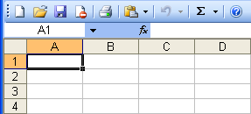
Строка формул
Кнопка Выделить все
Рисунок 2. Строка формул и кнопка Выделить все

Над вертикальной линейкой и справа у горизонтальной линейки прокрутки имеются особые полосы разделения окна (рис. 3), перемещение которых делит экран рабочей таблицы на подокна. Это удобно использовать при работе с большими таблицами, у которых данные частично находятся за пределами экрана. В этом случае можно зафиксировать в верхнем подокне «шапку» таблицы, а в нижнем прокручивать данные таблицы. Для удобства работы в таком варианте можно зафиксировать это разделение окон из меню Окно командой Закрепить области.
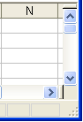
Полосы разделения окна
Рисунок 3. Полосы разделения окна

Excel позволяет хранить целый набор документов в виде одной электронной книги. В этой книге каждый из документов размещается на своем рабочем листе, ярлычок которого располагается в нижней левой части экрана (рис. 4).
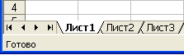
Рисунок 4. Ярлычки Рабочих листов

Здесь же расположены кнопки прокрутки ярлычков рабочих листов:
– переход к первому листу;
– перемещение по книге назад;
– перемещение по книге вперед;
– переход к последнему листу.

Создание новой рабочей книги
Создание новой рабочей книги возможно двумя способами.
Первый способ:
- Щелчком левой кнопки мыши развернуть меню Сервис, щёлкнуть левой кнопкой мыши по строке Параметры… и в появившемся окне щёлкнуть мышью по вкладке Общие (рис. 5). В окне Листов в новой книге установить требуемое количество листов в создаваемой книге и щёлкнуть по кнопке OK.
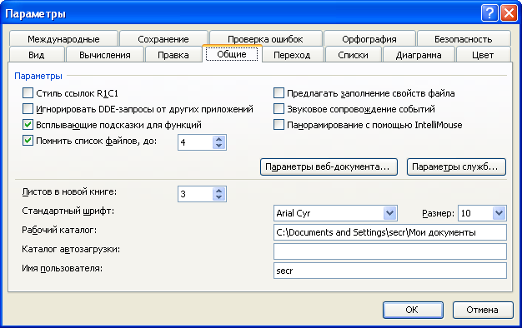
Рисунок 5. Установка требуемого количества листов в создаваемой книге

- На панели инструментов Стандартная щёлкнуть по кнопке Создать.
- Щелчком левой кнопки мыши развернуть меню Файл и щёлкнуть мышью по строке Сохранить как…. В появившемся окне щёлкнуть по стрелке окна Мои документы. В раскрывшемся меню щёлкнуть по строке с адресом вашего каталога, а затем в нижнем окне Имя файла вместо стандартного имени ввести имя файла создаваемой рабочей книги, после чего щёлкнуть по кнопке Сохранить. В последующем при работе с этим файлом такие действия не выполнять не нужно, если не требуется замена имени файла, достаточно периодически щёлкать по кнопке Сохранить на панели инструментов Стандартная.
- На панели инструментов Стандартная щёлкнуть мышью по кнопке Открыть. В появившемся окне щёлкнуть по стрелке окна Мои документы. В раскрывшемся меню щёлкнуть по строке с адресом каталога, а затем щёлкнуть по кнопке Открыть.
На рисунке 6 показан порядок создания рабочей книги Excel.
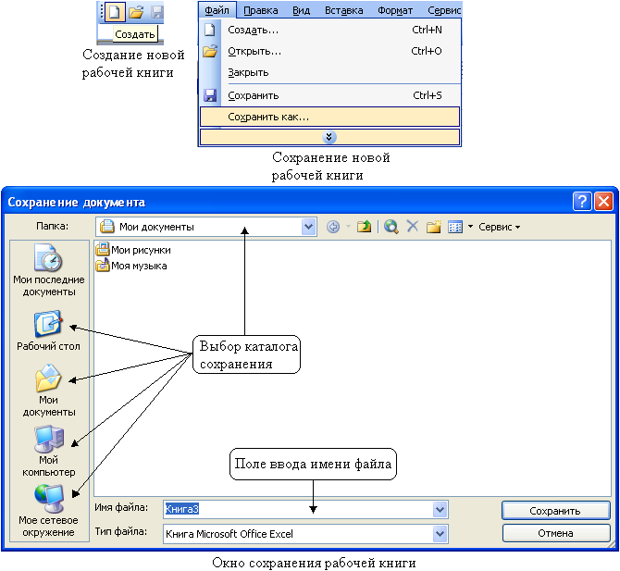
Рисунок 6. Порядок создания рабочей книги Excel

Второй способ:
Переименовать стандартную рабочую книгу, которая открывается автоматически при загрузке программы MS Excel, и сохранить её в нужном каталоге. Для этого необходимо выполнить пункт 3 предыдущего способа. При применении этого способа потребуется добавление новых листов в книгу, так как стандартная книга содержит три листа.

Выполнение операций с книгами
Расположение рабочих книг. Если необходимо видеть на экране сразу все открытые книги, то с помощью команды Excel Окно/Расположить (рис. 7) можно расположить открытые рабочие книги на экране четырьмя способами (рис. 8).
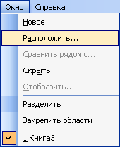
Рисунок 5. Расположение рабочих книг

- рядом – рабочие книги открываются в маленьких окнах, на которые делится весь экран "плиточным" способом;
- сверху вниз – открытые рабочие книги отображаются в окнах, имеющих вид горизонтальных полос,
- слева направо – открытые рабочие книги отображаются в окнах, имеющих вид вертикальных полос;
- каскадом – рабочие книги (каждая в своем окне) "выкладываются" на экране слоями.
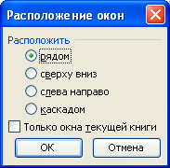
Рисунок 7. Способы расположения рабочих книг

На рисунке 8 представлено окно Excel, в котором книги расположены рядом.
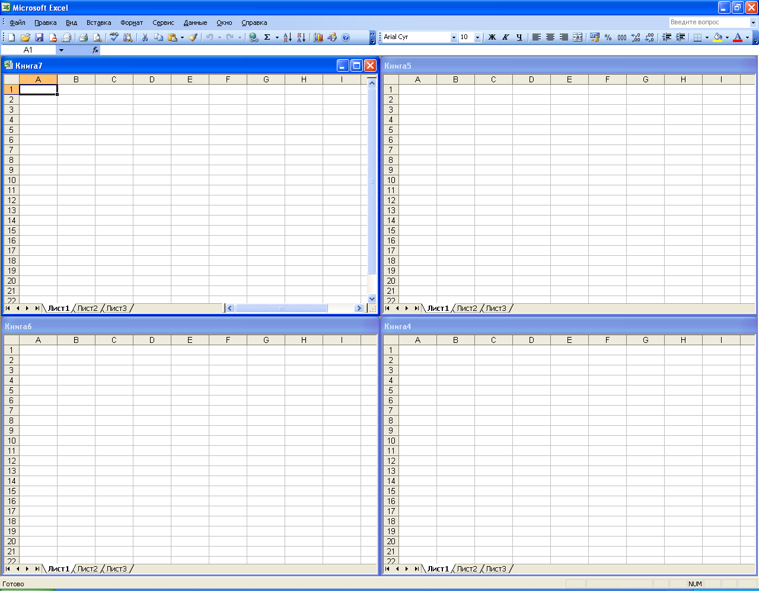
Рисунок 8. Расположенные рядом рабочие книги

Переходы между рабочими книгами. Независимо от того, расположены ли на экране все открытые рабочие книги или они просто "уложены" друг на друга в порядке открытия, можно переходить от одной книги к другой. В Excel предусмотрено несколько быстрых способов перехода к нужной книге. Для этого можно использовать мышь, клавиши экстренного доступа или меню Excel Окно. Вот эти способы:
- щелкнуть на видимой части окна рабочей книги;
- нажать клавиши <Ctrl+F6> для перехода из окна одной книги в окно другой.
- открыть меню Excel Окно. В нижней его части содержится список открытых рабочих книг. Для перехода в нужную книгу необходимо щелкнуть по имени (рис. 9).
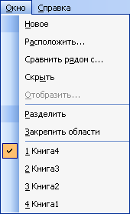
Рисунок 9. Переход из одной книги в другую

Копирование данных из одной рабочей книги в другую. С помощью команды Excel Копировать можно копировать данные из одной рабочей книги в другую.
Чтобы скопировать данные из одной рабочей книги в другую, необходимо открыть обе рабочие книги. Выделить данные в первой книге и щелкнуть на кнопке Копировать панели инструментов Стандартная переключиться в другую книгу, перейти в нужный рабочий лист и выделить ячейку, в которую предполагается вставить данные. Щелкнуть на кнопке Вставить панели инструментов Стандартная. Excel скопирует данные во вторую рабочую книгу.
Перенос данных между рабочими книгами. Эта процедура аналогична копированию данных. Отличие заключается в использовании другой кнопки. Здесь необходимо выделить данные в первой рабочей книге и щелкнуть на кнопке Вырезать панели инструментов Стандартная, чтобы извлечь данные. Перейдя в другую рабочую книгу, выделить нужную ячейку и щелкните на кнопке Вставить панели инструментов Стандартная. В результате Excel удалит данные из первой рабочей книги и вставит их во вторую.
Существует быстрый способ переноса данных рабочего листа (листов) между рабочими книгами. Он состоит в использовании метода "перетащить и опустить". Сначала нужно открыть книги, задействованные в операции переноса данных. Выбрать из меню Excel команду Окно/Расположить. В открывшемся диалоговом окне Расположение окон выбрать вариант рядом и щелкните на кнопке ОК. При этом необходимо видеть хотя бы небольшую часть окна каждой рабочей книги. Выделить ярлычок листа (листов), который нужно скопировать. Поместить указатель мыши поверх выделенного ярлычка листа, щелкнуть и, не отпуская кнопку мыши, перетащить ярлычок в окно другой рабочей книги. Когда кнопка мыши будет отпущена, лист будет "прописан" в новой (для него) рабочей книге.
Создание связей между рабочими листами и рабочими книгами. Excel позволяет использовать в таблице данные с других листов и из других таблиц.
Связывание – это процесс динамического обновления данных в рабочем листе на основании данных другого источника (рабочего листа или рабочей книги). Связанные данные отражают любые изменения, вносимые в исходные данные.
Связывание выполняется посредством специальных формул, которые содержат так называемые внешние ссылки. Внешняя ссылка может ссылаться на ячейку из другого рабочего листа той же рабочей книги или на ячейку любого другого рабочего листа любой другой рабочей книги. Например, связи между двумя листами достигается за счёт введения в один лист формулы связи со ссылкой на ячейку в другом листе.
Excel позволяет создавать связи с другими рабочими листами и другими рабочими книгами трех типов:
- ссылка на другой рабочий лист в формуле связывания с использованием ссылки на лист;
- ссылка на несколько рабочих листов в формуле связывания с использованием трехмерной ссылки;
- ссылка на другую рабочую книгу в формуле связывания. Формула связывания вводится в ячейку, в которой нужно получить результат.
Использование в формуле связывания ссылки на другой рабочий лист. При работе с большим количеством данных и создании многочисленных рабочих листов для хранения этих данных возникают ситуации, когда формула на одном рабочем листе использует данные из другого рабочего листа. Такие формулы весьма полезны, поскольку избавляют от необходимости хранить избыточные данные на многих рабочих листах.
Рабочая книга, содержащая формулу связывания, называется зависимой рабочей книгой, а рабочая книга, содержащая связываемые данные – исходной рабочей книгой.
Чтобы сослаться на ячейку в другом рабочем листе необходимо поставить восклицательный знак между именем листа и именем ячейки. Синтаксис для этого типа формул выглядит следующим образом: =ЛИСТ!Ячейка. Если лист имеет имя, то вместо обозначения лист следует использовать имя этого листа. Например, Отчет!B5.
Если имя содержит пробелы (например, Бюджет 99), то при создании ссылок на другие листы это имя необходимо заключать в одинарные кавычки.
Связывание нескольких рабочих листов. Часто встречаются ситуации, когда формула должна ссылаться на диапазон ячеек, включающий два или даже больше листов в рабочей книге. Обычно это происходит, когда создаются идентичные рабочие листы для распределения бюджета за разные периоды времени, для сведений о работе различных бригад или для сведений о продажах в различных регионах. У пользователя также могут быть разные рабочие листы, но их итоговые значения специально содержатся в ячейках с идентичными адресами. И все эти итоговые значения можно затем свести воедино для получения общего итога в одной формуле, содержащей ссылку на все эти листы и адреса ячеек.
В таких случаях Excel ссылается на диапазоны ячеек с помощью трехмерных ссылок. Трехмерная ссылка устанавливается путем включения диапазона листов (с указанием начального и конечного листа) и соответствующего диапазона ячеек. Например, формула, использующая трехмерную ссылку, которая включает листы от Лист1 до Лист5 и ячейки А4:А8, может иметь следующий вид: =SUM(ЛИСТ1:ЛИСТ5!А4:А8).
Трехмерные ссылки можно включить в формулу и другим способом. Для этого достаточно щелкнуть на рабочем листе, который нужно включить в формулу. Но сначала следует ввести формулу в ячейке, где необходимо получить результат. Когда дойдет очередь до использования трехмерной ссылки, необходимо щелкните на ярлычке первого листа, подлежащего включению в ссылку, затем нажать (и не отпускать) клавишу <Shift> и щелкнуть на ярлычке последнего листа, подлежащего включению в ссылку. После этого выделить нужные ячейки. Завершив построение формулы, нужно нажать клавишу <Enter>.
Связывание рабочих книг. Рабочая книга, содержащая формулу связывания, называется зависимой рабочей книгой, а рабочая книга, содержащая связываемые данные – исходной рабочей книгой.
Связь между двумя файлами достигается за счет введения в один файл формулы связи со ссылкой на ячейку в другом файле, файл, который получает данные из другого, называется файлом назначения, а файл, который предоставляет данные – файлом-источником.
Как только связь устанавливается. Excel копирует величину из ячейки в файле-источнике в ячейку файла назначения. Величина в ячейке назначения автоматически обновляется.
При ссылке на ячейку, содержащуюся в другой рабочей книге, используется следующий синтаксис: [Книга]Лист!Ячейка. Вводя формулу связывания для ссылки на ссылку из другой рабочей книги, необходимо использовать имя этой книги, заключенное в квадратные скобки, за которыми без пробелов должно следовать имя рабочего листа, затем восклицательный знак (!), а после него – адрес ячейки (ячеек). Например 'C:\Petrov\[Журнал1.хls]Литература'!L3.
Обновление связей. Работая с несколькими рабочими книгами и формулам связывания, необходимо знать, как эти связи обновляются. Будут ли результаты формул обновляться автоматически, если изменить данные в ячейках, на которые есть ссылки в только в том случае, если открыты обе рабочие книги.
Если данные в исходной рабочей книге изменяются в тот момент, когда зависимая книга (которая содержит формулу связывания) закрыта, то связанные данные не обновляются немедленно. Открывая зависимую рабочую книгу следующий раз, Excel запросит подтверждение на обновление данных. Чтобы обновить все связанные данные в рабочей книге, следует выбрать ответ Да. Если имеются связи, которые обновляются вручную, или же пользователь сам хочет обновить связи, необходимо выбрать ответ Нет.

Контрольные вопросы
- Объясните назначение табличного процессора.
- Что находится в строке заголовка программы?
- Для чего предназначен маркер разбиения ярлычков?
- Что означает стиль ссылок R1C1?
- Как установить количество листов в новой книге ?
- Как установить панель инструментов Диаграмма?
- Как изменить цвет линий сетки?
- Как отключить строку состояния?
- Как удалить лист из рабочей книги?
- Как сохранить рабочую книгу?

Практическое занятие № 7. Ввод формул. Использование относительных, абсолютных, смешанных адресов и имен ячеек. Вычисления в Excel. Использование мастера функций. Графическое представление данных с использованием диаграмм.

Адресация - это указание на данные находящиеся в определённой ячейке.
Использование адресации облегчает расчёты в таблицах Excel примерно в 2 раза.
Относительная - это адресация, при которой формула читается относительно текущего положения ячейки.
 | А | В | С
1 | 5 | 7 | =а1*в1
2 | 10 | 15 | =а2*в2
3
4
=а1*в1 – данную формулу, находящуюся в ячейке С1, ЭВМ для «себя» читает следующим образом: содержимое ячейки, находящейся на два столбца слева в той же строке, перемножить с содержимым ячейки находящейся на один столбец слева в той же строке.
Если эту формулу скопировать из ячейки С1 в ячейку С2, то ее «понимание для ЭВМ» остается точно таким же. Т.е. она возьмет ячейку, находящуюся на 2 столбца слева (а это будет ячейка а2), и перемножит ее с ячейкой находящейся на 1 столбец слева (это будет ячейка в2). Формула в ячейке С2 примет вид =а2*в2
Если эту формулу скопировать в ячейку С3, то она примет вид = а3*в3
Абсолютная – это адресация, при которой идёт указание на конкретную ячейку, адрес которой не изменяется.
$ - признак абсолютной адресации. $ - комбинация кнопок ( Shift + 4 ) в англ. языке.
Знак $ ставится в двух местах - и перед буквой столбца и перед номером строки.
 | A | B | C | D | E
1 | наименование | Цена у.е. | Цена рублей | Курс
2 | Cooler 1 | 10 | =B2*$D$2 | 35.45
3 | Cooler 2 | 15 | =B3*$D$2
4 | Cooler 3 | 20
Как видно формула в ячейке С2 содержит два вида адресации: и относительную (B2), и абсолютную ($D$2).
При копировании формулы из ячейки С2 в ячейку С3 относительная адресация измениться с B2 на B3. Абсолютная адресация останется такой же $D$2, т.к. абсолютная адресация не изменяется, она остается постоянной. Формула примет вид = B3*$D$2.
Если эту формулу скопировать в ячейку С4, то она примет вид = B4*$D$2.
Смешанная – адресация, при которой идёт изменение только одного адреса. Знак $ ставится только в одном месте, или перед буквой столбца или перед номером строки.
При копировании формул:
Относительная - адреса изменяются, относительно текущего положения ячейки.
Абсолютная - адрес не изменяется.
Смешанная - один адрес изменяется, другой нет.

23. Графические возможности Excel. Диаграмма и графики. Построение диаграмм в Excel.
Диаграмма- это графическое представление числовых данных. В Excel используются следующие основные понятия и определения, которые необходимо знать для правильного и эффективного построения диаграмм.
Ряды данных - это наборы значений, которые требуется изобразить на диаграмме (значения функции на оси Y). Например, при построении диаграммы дохода компании за последнее десятилетие рядом данных является набор значений дохода за каждый год.
Категории (аргументы функции на оси Х) служат для упорядочения значений в рядах данных.
Легенда - это условные обозначения значений различных рядов данных на диаграмме.
В Excel имеется около 20 типов двухмерных и трехмерных диаграмм, каждая из которых имеет несколько разновидностей. Рассмотрим некоторые из них:
диаграмма с областями - отдельные ряды данных представлены в виде закрашенных разными цветами областей.
линейчатая диаграмма - отдельные значения ряда данных представлены полосами различной длины, расположенными горизонтально вдоль оси X. Длина полосы соответствует величине числового значения.
гистограмма - линейчатая диаграмма, в которой отдельные значения представлены вертикальными столбиками различной длины.
график - все отдельные значения ряда данных соединены между собой линиями, полученными путем интерполяции. График не стоит использовать, если отдельные абсолютные значения не взаимосвязаны.
круговая диаграмма - сумма всех значений принимается за 100%,
а процентное соотношение величин изображается в виде круга, разбитого на несколько секторов разного цвета. В круговой диаграмме допускается только один ряд данных.
кольцевая диаграмма - это особый вид круговой диаграммы. В этом случае сумма всех значений принимается за 100%, а ряды данных представляют собой вложенные кольца, разделенные на сегменты в процентном отношении. Преимущество кольцевой диаграммы перед круговой состоит в возможности одновременного изображения нескольких рядов данных.
радар - это диаграмма , в которой категории представляются лучами, расходящимися из одной точки. Каждое значение ряда данных выделено на оси и соединено с другими замкнутой линией.
XY (точечная) диаграмма - отдельные значения таблицы представляются точками в декартовой системе координат, которые не соединены линиями. Этот вид диаграммы больше всего подходит для представления независимых отдельных значений.
При создании объемных диаграмм с областями используется система координат с тремя осями. Объемная гистограмма, объемная линейчатая и объемная круговая диаграммы позволяют достичь эффекта пространственного представления данных. Объемный (трехмерный) график приобретает форму лент. Принцип построения объемных поверхностных диаграмм напоминает применяемый в картографии способ представления на физических картах высоты участка местности над уровнем моря.
Для создания диаграммы необходимо выделить блок ячеек с данными, а также названиями рядов и категорий. После этого можно воспользоваться командой Диаграмма из меню Вставка или кнопкой Мастер диаграмм на панели инструментов.
Процесс создания диаграммы с помощью Мастера диаграмм состоит из 4 шагов, переход от одного шага к другому осуществляется с помощью кнопки Далее:
1. Ввод интервала данных, выполняется при выделении блока ячеек.
2. Выбор типа диаграммы (стандартной или нестандартной).
3. Выбор подтипа диаграммы (графика, гистограммы и др).
4. 3адание параметров, определяющих интерпретацию выделенных данных. Добавление легенды, названий для диаграммы , ее осей и др.
После нажатия кнопки Готово на рабочем листе будет создана диаграмма. За черные квадратики рамки её можно растянуть, а ухватившись мышью за Область диаграммы - переместить в другое место.
Excel может построить диаграмму только по ячейкам, в которых уже имеются числа, поэтому, если нужно построить график по его уравнению, то сначала эти числа нужно рассчитать и занести в ячейки. Это удобно делать следующим образом:
Пример 1. Вычислить значение функции у = е^{х} · sin(x) для -1=< х <=1 c с шагом ?х=0,2.
Заполним столбец А значениями аргумента функции. Чтобы не вводить их вручную , применим следующий прием. Введите в ячейку А1 начальное значения аргумента (-1) . В меню Правка выберите команду Заполнить, затем Прогрессия и в открывшемся диалоговом окне укажите предельное значение
(1),шаг(0.2 ) и направление (По столбцам). После нажатия кнопки ОК в столбце А будут введены все значения аргумента . В ячейку В1 введите формулу : =exp(А1)* sin(AI). Размножьте эту формулу на остальные ячейки столбца В, ухватив левой мышью черный квадратик в правом нижнем углу рамки выделенной ячейки В1 и протащив рамку до конца изменения аргумента . В итоге будут вычислены и введены в ячейки соответствующие значения функции.
Для редактирования внедренной диаграммы необходимо сначала активизировать редактируемый элемент двойным щелчком мыши, после чего вокруг нее появится рамка, а в строке меню добавятся команды для редактирования диаграмм. С помощью мыши или клавиш управления курсором можно выделить для редактирования любой элемент диаграммы, а именно: область диаграммы, область построения, основание и стенки объемных диаграмм, легенду, оси, текст, стрелки, линии сетки, любой из рядов данных и др.
Для добавления на диаграмме названий, легенд или меток данных можно воспользоваться командой Параметры диаграммы из меню Диаграмма. Если названия на диаграмме уже присутствуют, то после выделения их можно откорректировать как обычные текстовые поля.
Часто возникает необходимость дополнить диаграмму новыми данными. Для этого используется команда Добавить данные из меню Диаграмма , после чего в таблице исходных данных выделяется интервал с новыми данными, а в открывшемся диалоговом окне задается способ их интерпретации.
Большой интерес представляют комбинированные диаграммы, на которых разные ряды данных отображаются в виде разных типов диаграмм. Для создания такой диаграммы в окне Мастера диаграмм необходимо выбрать тип Настандартные, подтипГрафик\Гистограмма. Мастер диаграмм разбивает исходные ряды данных примерно пополам и отображает их в виде двух разных диаграмм. Такие пропорции не всегда бывают удобны, как например, для представления на диаграмме ежемесячных объемов продаж трех видов товаров, а также их суммарной величины. В этом случае можно использовать следующий прием:
- создать обычную диаграмму для всех четырех категорий данных, включая суммарный объем продаж;
- одним из описанных выше способов выделить на гистограмме ряд данных суммарного объема продаж;
- в меню Диаграмма выбрать команду Тип диаграммы,
- в открывшемся окне выбрать новый тип диаграммы для суммарного объема продаж.
В результате получится комбинированная диаграмма, отображающая гистограмму объемов продаж отдельных товаров на фоне области суммарных продаж.
Если данные на диаграмме имеют слишком большой диапазон значений, то удобно использовать логарифмическую шкалу. Для этого в Мастере Диаграмм выбирается подтип диаграммы Логарифмическая из типа Нестандартные.
Иногда, как в рассмотренном выше примере, для отдельного ряда данных удобно использовать вспомогательную ось. Для этого выбирают подтип График(2 оси).
Три туриста собрались в поход. Они составили список предметов, которые необходимо взять с собой. Эти вещи решили разделить по справедливости: на 3 равные по весу части. Как это сделать?
Технология:
1. Создать таблицу необходимых для похода вещей (3 столбца).
2. Дополнить ее столбцами: 1 турист, 2 турист, 3 турист, Вес 1, Вес 2, Вес 3.
3. Дополнить ее строкой: Суммарный вес и подобрать распределение вещей так, чтобы вес для каждого был приблизительно равный, изменяя значение в столбцах D и E.
A | B | C | D | E | F | G | H | I
Наименование | Вес | Кол-во | 1 турист | 2 турист | 3 турист | Вес 1 | Вес 2 | Вес 3
Палатка | 7 | 1 | 1 |  | =С3-D3-E3 | =*D3 | =*E3 | =*F3
Котелок
Топор
Консервы
Крупа
Сухари
Сахар

Суммарный вес

На основе данных построить диаграммы

Создайте файл лист MO Excel с название «Задание». (в своей папке).
1. Создайте таблицу № 1. Данные для заполнения приведены на обороте, вам нужно вычислить результат и построить диаграмму:
Рассчитайте стоимость покупки.
Перемножьте количество и цену за ед., далее автоматически рассчитайте остальные значения.
Формула всегда начинается со знака =.
Выделите столбец наименований и с нажатой клавишей [Ctrl] выделите столбец стоимости, на основании которых постройте диаграмму:
  - "Объемную круговую разрезанную"
  - Выберете макет 1 (в меню конструктор)
  - Увеличите диаграмму

2. Постройте график функции у=x³.

Постройте графий функции у=x³, где значение х с шагом 0,5.
(возведите значение х в 3 степень)
Чтобы вычислить функцию введите формулу и нажмите Enter.
Формула всегда начинается со знака =.
Возведение в степень - ^ ([Shift]+6 на английском яз.).
Далее автоматически рассчитайте остальные значения
и выделите столбец у вместе с наименованием
  - Простойте "график"
Далее перейдите в меню макет - оси - основная горизонтальная ось - без подписей.

1. Таблица для построения диаграммы
№ п/п | Наименование | Количество | Цена за 1 ед. | Стоимость
1 | Мальберт | 1 | 2690
2 | Органайзер | 1 | 1290
3 | Календарь | 2 | 480
4 | Авторучка | 10 | 109
5 | Набор цв/карандашей | 8 | 120
6 | Цветная бумага | 5 | 288
7 | Дырокол | 2 | 1499
8 | Часы настенные | 1 | 1590
9 | Краски масляные | 3 | 670
10 | Кисти (набор) | 4 | 530
11 | Альбом д/рисования | 12 | 149
12 | Альбом д/эскизов | 10 | 90
13 | Карандаши | 50 | 24
14 | Папка худож. | 1 | 800
15 | Ножницы | 4 | 190
Построить график функции у = х^3 на отрезке [– 5; 5] с шагом h = 0,5.
 | х | у = х^3
 | -5
 | -4,5
 | -4
 | -3,5
 | -3
 | -2,5
 | -2
 | -1,5
 | -1
 | -0,5
 | 0
 | 0,5
 | 1
 | 1,5
 | 2
 | 2,5
 | 3
 | 3,5
 | 4
 | 4,5
 | 5

Практическое занятие № 8. Интерфейс программы MS PowerPoint. Создание презентаций с использованием слайдов разных типов. Использование шаблонов и цветовых схем. Возможности анимации. Использование Автофигур, их параметры.
Практическое занятие № 9. Создание презентаций. Навигация по слайдам презентации. Гиперссылки. Анимация и эффекты смены слайдов.

Программа PowerPoint позволяет решить множество проблем, связанных с подготовкой различных докладов, отчетов, расчетов и анализов данных. Она дает возможность не только включить в отчет полученные результаты и напечатать их на бумаге, но и продемонстрировать широкой аудитории с использованием современных компьютерных технологий.
PowerPoint включена в состав системы Windows специально для подготовки выступлений с использованием 35-миллиметровых слайдов, которые можно напечатать на прозрачных пленках или на бумаге, демонстрировать на экране компьютера, а также включить в конспект доклада или в собрание материалов для раздачи слушателям.
Таким образом, становится ясно, что эта программа создана для того, чтобы облегчить пользователю работу с различными данными, систематизировать их и сделать более наглядными.
1. Знакомство с программой
Основные элементы презентации, создаваемой в PowerPoint:
Слайды. Это черно-белые и цветные прозрачные пленки для демонстрации на видеоаппаратуре, а также изображения, демонстрируемые на экране компьютера или на проекторе, управляемом с помощью компьютера.
Заметки. К каждому слайду прилагается страница заметок, на которой находится уменьшенная копия слайдов и отведено место для заметок докладчика. Страницы заметок используются в том случае, если наряду со слайдами требуется представить и заметки докладчика.
Выдачи. Это краткое содержание презентации, напечатанное по два, три или шесть слайдов на одной странице, которое помогает следить за ходом презентации.
2. Запуск программы и ее настройка
Чтобы запустить эту программу, необходимо выбрать команду главного меню Windows Программы*Microsoft PowerPoint. После запуска программы появится ее рабочее окно, в котором программа предложит образовать пустую презентацию или презентацию с помощью мастера автосодержания либо шаблона презентации. При этом предоставляется также возможность открыть файл существующей презентации.
Программа PowerPoint предоставляет пользователям большое количество шаблонов презентаций на различные темы. Такие шаблоны включают оформленные слайды, в которые пользователи вносят данные. Каждый шаблон слайда имеет свою композицию, соответствующую его назначению.
Для того, чтобы начать создание новой презентации, следует активизировать команду Создать меню Файл. В результате на экране появится окно Создать презентацию, в котором нужно перейти на вкладку Дизайны презентаций.
Затем, выполнив щелчок на одном из шаблонов, можно увидеть его образец в поле Просмотр. Выполнив двойной щелчок или нажав ОК, выбираете понравившийся вам шаблон дизайна. В результате откроется диалоговое окно Создать слайд.
Выбор авторазметки для создаваемого слайда осуществляется в области Выберите авторазметку. Краткое описание авторазметки отображается в правом нижнем углу экрана. Если выполнить двойной щелчок на образце авторазметки, появится новый слайд в режиме просмотра.
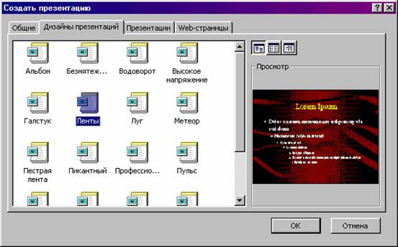
Рис. 2.1. Диалоговое окно выбора шаблона для презентации
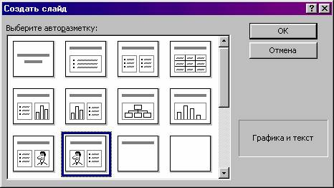
Рис.2. 2. Диалоговое окно выбора авторазметки
3. Работа со слайдами
После его появления вы увидите местозаполнители, указывающие, куда вводить информацию: заголовок, список, диаграмму, таблицу, графический объект или клип. Места вставки обозначены тонкой пунктирной линией и содержат стандартные приглашения вводить объекты. Каждый местозаполнитель представляет собой текстовое поле или надпись, предназначенные для вставки определенных объектов. Любой стандартный шаблон можно изменить по своему вкусу.
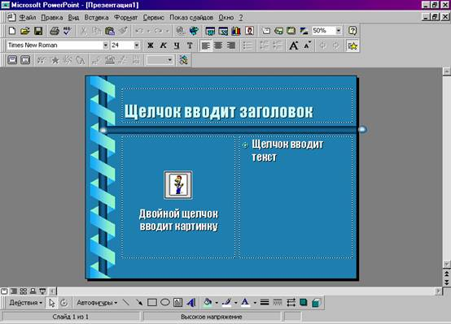
Рис. 3.1. Макет слайда
Вы можете изменять цвет, тип обрамления, фон и размер, а так же положение на слайде текстовых полей.
а) изменение цвета слайда
Для того, чтобы изменить цвет слайда, необходимо выполнить на нем двойной щелчок, в результате чего появится меню, как на рис. 3, в котором нужно воспользоваться функцией Цветовая схема слайда: . Эти действия позволят вам выбрать такую цветовую гамму, которая наиболее предпочтительна для вас.
б) изменение размеров и других параметров текстовых полей слайда
Для изменения цвета, типа обрамления, фона, размеров и положения на слайде текстовых полей используется щелчок правой кнопки мыши на том поле, которое вы хотите изменить. Хотя изначально по умолчанию текстовые поля имеют вид прямоугольника без фона и обрамления.
Пользователю предоставлена возможность накладывать одно текстовое поле на другое. Команда Порядок, находящаяся в контекстном меню поля, изменяет порядок следования перекрывающихся текстовых полей. Таким образом изменяют стандартную разметку слайда. Общие работы с текстовыми полями в PowerPoint те же, что и с надписями или графическими объектами в других приложениях пакета Microsoft Office.
Программа PowerPoint позволяет создавать для текстового поля специальные эффекты. Для этого предназначена команда Настройка анимации. Текстовому полю можно придать форму любой автофигуры (эллипса, куба, кольца, выноски, ленты и т.д.). Чтобы изменить форму поля, нужно выполнить следующие действия:
- выделите текстовое поле, форму которого следует изменить. На панели инструментов Рисование щелкните на кнопке Действия;
- выберите автофигуру на панели Изменить автофигуру;
- при необходимости задайте новые атрибуты автофигуры с помощью команды контекстного меню Формат автофигуры. К атрибутам объекта относятся стиль линии, параметры заливки, тени, цвет и форма;
- все автофигуры имеют маркеры изменения размеров (белого цвета), а некоторые - один или несколько маркеров изменения формы (желтого цвета). Чтобы изменить форму или размеры автофигуры, необходимо перетащить соответствующий маркер.
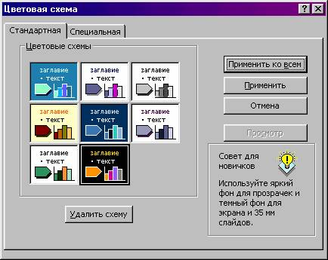
Рис. 3.2. Изменение цвета слайда
В отличие от других приложений, таких, как Word, Excel, в PowerPoint не существует фиксированных полей страниц. Текст и другие объекты размещаются на слайде вплоть до его краев. Позиция и размер любого объекта на слайде изменяется с помощью местозаполнителя и маркеров. Выравнивать объекты на слайде удобнее при использовании направляющих линий, которые появляются на координатных линейках после выделения объектов.
Особый интерес представляет команда По умолчанию для автофигур, которая входит в состав контекстного меню автофигуры. Ее применяют в тех случаях, когда параметры форматирования определенной автофигуры должны назначаться всем вновь создаваемым автофигурам.
4. Ввод текста
Чтобы обеспечить единство в оформлении слайдов и сохранить особенности стиля каждой презентации, текст следует вводить в предназначенные для этого текстовые поля. В полях для ввода текста находятся такие подсказки: "Щелчок вводит текст" и "Щелчок вводит заголовок". Соответствующие подсказки программа помещает и в поля, предназначенные для ввода рисунков и диаграмм.
Чтобы ввести новый текст, надлежит выполнить щелчок внутри текстового поля или автофигуры. В результате текст подсказки исчезнет, а внутри текстового поля появится курсор ввода, указывающий, что можно преступить к набору нового текста. Переход от одного текстового поля к другому выполняется с помощью мыши или клавиши <Tab>. Вводимый текст связывается с текстовым полем и перемещается вместе с ним.
5. Режим структуры
Рекомендуется начинать создание презентации в режиме структуры. В этом режиме удобно разрабатывать план презентации, поскольку на экране видны все заголовки и полный текст, а так же проверять структуру презентации и редактировать текст, так как работа ведется в одном окне.
Режим структуры можно запустить, выбрав в контекстном меню пункт Вид и команду Структура.
В режиме структура на экране появляется панель инструментов, которую можно расположить в любом месте экрана, чтобы она не мешала работе. Кнопки этой панели позволяют изменять отступы элементов маркированного списка, перемещать элементы списка или весь слайд с одного уровня структуры на другой, открывать и скрывать форматирование, а так же сворачивать и разворачивать текст выбранных слайдов. Приемы работы с презентацией в режиме структуры PowerPoint те же, что и в режиме Word.
6. Форматирование текста
Форматирование текста - один из основных этапов создания профессиональной презентации. Удачно выбранный шрифт и различные текстовые эффекты улучшают внешний вид презентации и делают ее более привлекательной и наглядной.
Основные приемы форматирования текстов в PowerPoint такие же, как и в приложении Word. Сформатировать можно любой выделенный фрагмент текста на слайде такими средствами:
- инструментами панели Форматирование;
- командой Шрифт меню Формат;
- инструментами панели Эффекты анимации;
- средствами приложения Microsoft WordArt
Как правило, на слайдах информация представлена в виде маркированных списков, поэтому многие авторазметки содержат текстовые поля, предназначенные для создания таких списков. Каждое нажатие клавиши <Enter> приводит к созданию нового пункта списка "щелчок вводит текст". В PowerPoint панель инструментов форматирования наряду с кнопками, известными по работе с другими приложениями, содержит кнопки для установки специальных эффектов.
Название кнопки | Описание
Тень | Добавление или удаление эффекта затенения текста
Увеличение интервала между абзацами | Щелчок на этих кнопках приводит к увеличению или уменьшению интервала между абзацами на 0.1 см.
Уменьшение интервала между абзацами
Уменьшение размера шрифта | Увеличение и уменьшение размера шрифта до размера, указанного следующим в списке Размер.
Увеличение размера шрифта
Эффект анимации | Открытие панели инструментов Эффекты анимации
7. Анимационное оформление текста
Для создания анимационных текстов, текстовых эффектов применяются панели инструмента Эффекты анимации, а также команды Встроенная анимация и Настройка анимации меню Показ слайдов. Панель инструментов Эффекты анимации открываются в результате выполнения щелчка на одноименной кнопке панели инструментов Форматирование или вследствие активизации одноименной команды в меню панелей инструментов. Инструменты панели Эффекты анимации описаны в таблице.
Название | Описание
Анимация заголовка | Заголовок выдвигается из-за верхнего края слайда
Анимация текста слайда | Текст слайда появляется по строкам
Эффект въезда | Текст появляется из-за правого края слайда
Эффект полета | Текст выдвигается из-за левого края слайда
Эффект камеры | Эффект просмотра текста через диафрагму объектива
Вспышка | Эффект мгновенного появления текста на слайде и его последующего исчезновения
Лазерный эффект | Текст появляется по буквам из верхнего правого угла слайда
Пишущая машинка | Эффект появления текста по буквам
Обратный порядок текста | Текст появляется, начиная с последних строк или слов
Вбрасывание | Слова текста по очереди выдвигаются из-за верхнего края слайда
Порядок эффекта | Данная кнопка предназначена для создания сложных анимационных эффектов на слайдах, которые содержат несколько объектов
8. Команда Настройка анимации
Панель инструментов Эффекты анимации и команда Встроенная анимация меню Показ слайдов позволяют задать для текста и других объектов слайда один из одиннадцати встроенных анимационных эффектов PowerPoint.
Воспользовавшись кнопкой Эффекты анимации и диалоговым окном Настройка анимации, пользователь сможет создать новые анимационные эффекты и применить их на практике. Некоторые анимационные эффекты могут иметь звуковое сопровождение.
Если анимационные эффекты для объектов не заданы, в окне Настройка анимации названия всех объектов текущего слайда находятся в списке Объект без анимации.
Установка переключателя включить в группе Анимация переводит выделенный объект из этого списка в список Порядок анимации, в котором все объекты анимации данного слайда перечисляются в последовательности, в которой они будут воспроизводиться в ходе презентации. Кнопки со стрелками рядом со списком Порядок анимации позволяет изменять последовательность элементов этого списка и порядок анимационных эффектов. Все пользовательские анимационные эффекты создаются путем комбинирования значений в областях Выберите эффект и звук и Появление текста вкладки Эффекты. Установки на этой вкладке доступны, если выделенный на слайде объект не является диаграммой (для диаграмм см. вкладку Эффекты в диаграммах).
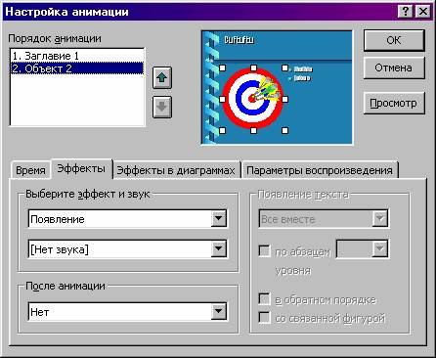
Рис. 8.1. Диалоговое окно настройки анимационных эффектов
Кнопка Просмотр позволяет увидеть в правой верхней части окна, как будет выглядеть презентация с заданными в окне параметрами. Чтобы отменить анимационный эффект для выбранного объекта, перейдите на вкладку Время и установите опцию Выключить.
9. Цветовая схема слайда
Цветовая схема слайда включает восемь цветов, используемых для оформления фона, линий, текста и т.д. Команда Цветовая схема слайда из меню Формат позволяет заменить цветовую схему для одного или для всех слайдов презентаций. Каждый шаблон презентации имеет несколько цветовых схем, перечисленных на вкладке Стандартная диалогового окна Цветовая схема (рис.3.2). С помощью кнопки Применить пользователь может установить новую цветовую схему для одного слайда, а с помощью кнопки Применить ко всем - для всех слайдов презентации. Любую стандартную цветовую схему можно изменить, что выполняется на вкладке Специальное. В области Цвета схемы демонстрируются цвета всех объектов презентации в соответствии с цветовой схемой, выбранной на вкладке Стандартная. Как расширить число употребляемых цветов, описано ниже.
- Сначала щелкните на кнопке, расположенной рядом с названием объекта, цвет которого вы хотите изменить, а затем на кнопке Изменить цвет.
- В диалоговом окне Цвет фона выберите цвет для выделенного объекта и последовательно закройте все диалоговые окна.
- Если вы изменили хотя бы один из цветов стандартной цветовой схемы, в окне Цветовая схема станет доступной кнопка Добавить в стандартную схему.
10. Создание фона слайда
По умолчанию для фона всех слайдов используется сплошная заливка. PowerPoint представляет множество средств для изменения цвета, оттенка, узора или текстуры фона. В качестве фона можно также использовать какой-либо рисунок. При изменении параметров фона следует учитывать, что на слайде возможна установка только одного атрибута фона (либо рисунка, либо узора и т.д.). Для изменения фона слайда нужно выполнить следующие действия:
- Перейти в режим просмотра слайдов и выбрать в меню Формат команду Фон. В нижней части области Заливка фона открыть палитру для установки цвета фона.
- Для замены цвета фона щелкнуть на одном из восьми элементов цветовой схемы. Чтобы задать цвет, не входящий в текущую цветовую схему, выбрать элемент Дополнительные цвета, установить нужный цвет на вкладке Обычные или Спектр и нажать кнопку ОК.
- Для установки нового фона с узором, текстурой или др. выполнить щелчок на элементе Способы заливки. Установить параметры фона и нажать кнопку Применить (для текущего слайда) или Применить ко всем (для всех слайдов презентации). Восстановление стандартного фона - кнопка Авто.
- Для употребления в качестве фона рисунка, фотографии, любого сосканированного изображения необходимо:
  - Перейти в режим слайдов и активизировать команду Фон меню Формат.
  - Открыть список в нижней части области Заливка фона и выбрать элемент Способы заливки. В окне Заливка перейти на вкладку Рисунок и нажать одноименную кнопку.
  - В окне Выделить рисунок найти папку с нужным файлом рисунка и дважды щелкнуть на его имени.
  - Чтобы выбранный рисунок отображался в качестве фона на всех слайдах презентации, щелкнуть на кнопке Применить ко всем в окне Фон.
11. Переходы
Переход - это специальный эффект, который используется при отображении нового слайда в ходе демонстрации. Он определяет, как будет появляться на экране слайд - сразу или постепенно, и если постепенно, то какой эффект при этом будет использоваться. Чтобы задать для слайда переход, надо активизировать команду Переход слайда из меню Показ слайдов. В результате откроется диалоговое окно, показанное на рисунке 11.1.
В списке Эффект определяется эффект, воспроизводимый при переходе к следующему слайду. Выбранный эффект демонстрируется в окне предварительного просмотра. Опции медленно, средне, быстро служат для задания скорости выполнения перехода. В области Продвижение устанавливается способ перехода к следующему слайду: автоматически через указанное время или по щелчку мышью. Кроме того, переход может сопровождаться звуком, выбранным в списке Звук.
PowerPoint предоставляет возможность употреблять несколько эффектов перехода в одной презентации, хотя в большинстве случаев во время презентаций применяется один эффект перехода.
- В режиме слайдов или в режиме сортировщика выделите слайды, для которых следует задать эффекты перехода. Чтобы выделить несколько слайдов, удерживайте нажатой клавишу <Shift>.
- В меню Показ слайдов активизируйте команду Переход слайда. В области Эффект открывшегося диалогового окна выберите способ и скорость перехода, а в группе Продвижение установите условия перехода к следующему слайду.
- Чтобы эффект перехода воспроизводился только при переходе к выделенным слайдам, нажмите кнопку Применить. Чтобы задать переходы для всех слайдов презентации, нажмите кнопку Применить ко всем.
- Для просмотра переходов нажмите кнопку Показ слайдов.
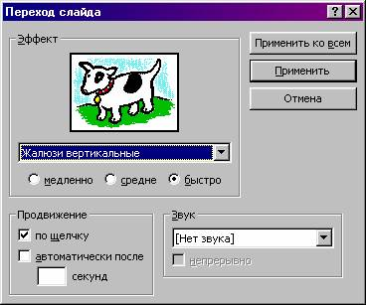
Рис. 11.1. Диалоговое окно Переход слайда
12. Ветвления
Часто возникает необходимость изменить набор слайдов в презентации. Это осуществляется с помощью кнопок на слайде, нажатие которых в ходе презентации приводит к изменению порядка следования слайдов, к запуску макросов или других приложений. При вставке кнопки следует указать способ ее использования во время показа презентации.
Для создания управляющей кнопки (кнопки действия) надо открыть список Автофигуры панели инструментов Рисование и отметить элемент Управляющие кнопки.
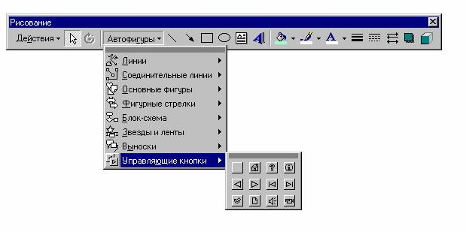
Рис.12.1. Панель управляющих кнопок
Затем нужно выбрать необходимую кнопку и поместить ее на слайд. После вставки кнопки появляется диалоговое окно настройка действия, в котором пользователь должен указать назначение кнопки. Для каждой кнопки предусмотрено действие по умолчанию, которое ассоциируется с ее именем и которое пользователь может изменить. Это действие отображается в списке Перейти по гиперрссылке. Определив назначение кнопки, можно изменить ее размеры и положение на слайде с помощью маркеров изменения размеров. Пользователь может связать определенные действия (например, переход к другому слайду, воспроизведение звука, выполнение программы) с любым объектом слайда: рисунком, автофигурой, заголовком и т.д.
Для этого нужно выделить объект и вызвать команду Настройка действия меню Показ слайдов. На одной из вкладок появившегося окна надлежит указать действия, которые должны выполняться в результате щелчка на объекте или при указании на него мышью.
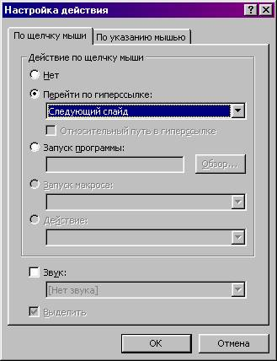
Рис.12.2. Диалоговое окно Настройка действия

13. Итоговый слайд и скрытые слайды
В PowerPoint введено новое средство создания итогового слайда, которое может оказаться полезным при создании слайда с повесткой дня, расписанием деловых встреч или оглавлением презентации. Для создания итогового слайда предназначена кнопка Итоговый слайд на панелях инструментов Сортировщик слайдов и структура, которая составляет итоговый слайд, используя заголовки выбранных слайдов.
Чтобы создать итоговый слайд в режиме сортировщика или в режиме структуры, нужно выделить слайды, заголовки которых следует включить в итоговый слайд. На панели инструментов Сортировщик слайдов нажмите кнопку Итоговый слайд. В результате перед первым выделенным слайдом появится новый слайд с маркированным списком заголовков выделенных слайдов.
Некоторые слайды презентаций могут понадобиться только при ответах на дополнительные вопросы. Показывать их в ходе основной презентации необязательно. Такие слайды можно скрыть. Чтобы это сделать, надо перейти в режим сортировщика слайдов и активизировать команду Скрыть слайд меню Показ слайдов. В режиме сортировщика номер этого скрытого слайда будет перечеркнут.
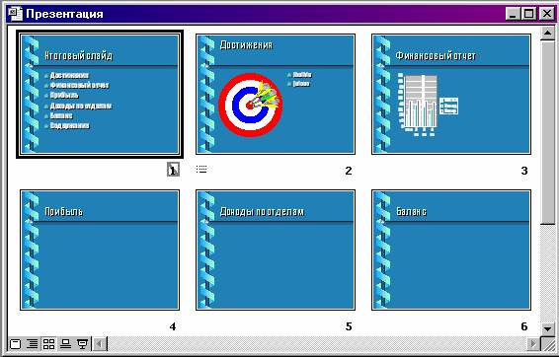
Рис. 13.1. Скрытый слайд презентации.
Во время презентации скрытые слайды можно отобразить. Для этого следует щелкнуть правой кнопкой мыши на любом слайде презентации и в открывшемся контекстном меню выбрать команду Переход. В появившемся подменю необходимо активизировать команду Навигатор слайдов. В этом окне щелкнуть на нужном слайде дважды. В данном диалоговом окне номера скрытых слайдов указаны в скобках.
14. Черно-белая презентация
В PowerPoint существует возможность быстрого преобразования цветной презентации в черно-белую и наоборот. Это может пригодиться в том случае, когда нельзя организовать электронную презентацию или создать 35-миллиметровые слайды. Кроме того, в черно-белом варианте презентация выглядит более контрастно. Для преобразования цветной презентации в черно-белую и наоборот служит кнопка Черно-белый вид стандартной панели инструментов.
При переходе в режим черно-белого изображения объекты отображаются на экране и при печати так, как указано в следующей таблице.
Объект | Изображение в черно-белом режиме
Текст | Черное
Тень текста | Скрытое
Рельеф | Скрытое
Заливка | Серая шкала
Кадр | Черное
Заливка с узором | Серая шкала
Линия | Черное
Тень объекта | Серая шкала
Растровый рисунок | Серая шкала
Фон слайда | Белое
Контрольные вопросы
- Создать презентацию программы PowerPoint, демонстрирующую ее возможности. Применить новые эффекты перехода для каждого слайда и вставку таблиц.
- Создать проспект города N, показав на слайдах его достопримечательности. Применить новое оформление и эффект анимации для каждого слайда.
- Написать письмо деловому партнеру, используя основные и специальные приемы форматирования текста в PowerPoint.
- Представить отчет о сдаче последней сессии среди студентов данной группы, применив вставку диаграмм, анимационные эффекты для диаграмм и различную авторазметку для слайдов.

Практическое занятие № 10.Основные принципы построения баз данных, проблемы хранения больших объемов информации. Интерфейс программы MS Access. Средства создания реляционных таблиц.
Практическое занятие №11.Понятие ключа в базах данных, первичные и внешние ключ. Создание базы данных в MS Access. Установка ключей и связей между таблицами БД
Практическое занятие № 12.Поиск информации (создание запросов). Создание форм для ввода данных, создание отчетов.

Реляционная модель данных
База данных (БД) представляет собой совокупность сведений о реальных объектах, процессах, событиях или явлениях, относящихся к определенной сфере деятельности (предметной области) и отражающих состояние объекта или множества объектов, их свойства и взаимоотношения.
Классификация баз данных:
- По содержанию хранимой информации:
- Фактографические БД содержат данные, представляемые в краткой форме, в строго фиксированных форматах; такие БД являются аналогами бумажных карточек, например библиотечного каталога;
- Документальные БД являются аналогом архивов документов, например, исторически документов.
- По способу хранения:
- Централизованные (локальные) БД – вся информация хранится на одном ПК: это может быть автономный ПК или сервер сети, к которому имеют доступ пользователи;
- Распределенные (сетевые) БД используются в локальных и глобальных компьютерных сетях.
- По структуре модели данных:
- Иерархические БД строится по принципу иерархии типов объектов, т.е. один тип считается главным (корень) от него отходит другой уровень объектов, который для корня является свойством, но каждый из них может быть отдельным объектом;
- Сетевые БД – это логическая модель данных в виде произвольного графа, в котором могут быть петли и циклы. Любой объект может быть главным и подчиненным и участвовать в любом количестве взаимодействий;
- Реляционные БД объекты и взаимодействия между ними представляются с помощью таблиц. Каждая таблица имеет ключ первичный, поле или комбинация полей, которые идентифицируют каждую строку таблицы.
Реляционная модель данных была предложена известным американским специалистом в области баз данных Э.Коддом в начале 70 – х годов. Она представляет собой совокупность таблиц с установленными между ними связями. Название «реляционная» происходит от английского слова relation – отношение. Этот термин указывает, что модель отражает отношения составляющих ее частей. Каждая строка таблицы содержит набор данных об одном объекте и называется запись. Каждый столбец содержит различные характеристики объекта и называется поле.
Реляционная модель данных обладает следующими свойствами:
- Каждый элемент таблицы (ячейка) представляет собой один элемент данных, т.е. в одной ячейке реляционной таблицы не может указываться более одного значения параметра.
- Все элементы одного столбца (поля) имеют одинаковый тип (числовой, символьный и др.), формат и смысл.
- Каждый столбец (поле) имеет уникальное имя.
- Одинаковые строки в таблице отсутствуют.
- Порядок расположения строк и столбцов в таблице безразличен.
Таблица такого рода называется отношением. База данных, построенная с помощью отношений, называется реляционной базой данных, все таблицы в которой связаны между собой. Одна связь всегда соединяет только две таблицы. Связи межу таблицами могут иметь один из трех типов: «один – к - одному», «один – ко – многим», «многие – ко – многим».
- Связь «один – к – одному» (условное обозначение 1:1) означает, что одной записи в таблице А может соответствовать не более одной связанной записи в таблице В, а одной записи в таблице В может соответствовать не более одной связанной записи в таблице А.
- Связь «один – ко – многим» (условное обозначение 1:) означает, что каждой записи в таблице А может соответствовать несколько записей в таблице В, а запись в таблице В не может иметь более одной соответствующей записи в таблице А. (например, таблица ученики и таблица класс соединены по коду класса. Родительская таблица класс, дочерняя таблица ученики).
- Связь «многие – ко – многим» (условное обозначение ) означает, что одной записи в таблице А могут соответствовать несколько записей в таблице В, а одной записи в таблице В могут соответствовать несколько записей в таблице А. В реляционных СУБД этот тип отношений можно реализовать только через третью таблицу.
Процесс уменьшение объемов БД, использующих разбиение БД на несколько таблиц, связанных друг с другом называется оптимизацией структуры базы данных или нормализацией БД. Нормализация БД позволяет:
- Обеспечить быстрый доступ к данным;
- Исключить ненужные повторения данных, которое может являться причиной ошибок при вводе, а также привести к нерациональному использованию дискового пространства;
- Обеспечить целостность данных, т.е. чтобы при изменении одних объектов автоматически происходило соответствующее изменение связанных с ними объектов.
Теория нормализации отношений работает с 5 нормальными формами таблиц. Каждой нормальной форме соответствует некоторый определенный набор ограничений. Каждая последующая форма должна отвечать требованиям предыдущих плюс некоторые дополнительные требования.
Первая нормальная форма (1НФ)
Таблица, находящаяся в первой нормальной форме должна отвечать следующим требованиям:
- таблица не должна иметь повторяющихся записей;
- в таблице должны отсутствовать повторяющиеся группы полей.
Код сотрудника
Имя
Фамилия
Отчество
Дата рождения
Адрес
Телефон
Должность
Разряд
Зарплата
Рейтинг
Дата приема
Дата увольнения

Рис.1. Таблица, структура которой соответствует 1НФ.
Вторая нормальная форма (2НФ)
Таблица, находящаяся во второй нормальной форме должна отвечать всем требованиям 1НФ, а также любое неключевое поле однозначно идентифицируется полным набором ключевых полей 2НФ применяется к таблицам, которые имеют составной ключ (см.рис.2).

Код физического лица |  | Код сотрудника
Имя |  | Код физического лица
Фамилия |  | Должность
Отчество |  | Разряд
Дата рождения |  | Зарплата
Адрес |  | Дата приема
Телефон |  | Дата увольнения
Рис.2.Приведение таблицы ко второй нормальной форме.
Третья нормальная форма (3НФ)
Таблица, находящаяся в третьей форме должна отвечать всем требованиям 2НФ, а также ни одно из неключевых полей не идентифицируется при помощи другого неключевого поля. Другими словами в таблице нет полей, которые не зависят от ключа. На практике третья нормальная форма схем отношений в большинстве случаев достаточна, и приведение к ней процесс проектирования реляционных баз данных обычно заканчивается.
Код сотрудника
Код должности
Код физического лица
Дата приема
Дата увольнения

Код сотрудника |  | Код должности
Код физического лица |  | должность
Должность |  | разряд
Разряд |  | зарплата
Зарплата
Дата приема
Дата увольнения
Рис.3. Приведение базы данных к третьей нормальной форме.

Основные понятия реляционной модели данных являются:
- Домен. Наименьшая единица данных реляционной модели – это отдельное атомарное (неразложимое) для данной модели значение данных. Доменом называется множество атомарных значений одного и того же типа.
- Тип данных в реляционной модели данных полностью эквивалентно соответствующему понятию в алгоритмических языках. Все СУБД поддерживают следующие типы данных: целочисленные, вещественные, строковые, специальные типы данных для временных величин (дата и / или время).
- Атрибут. Столбцы отношения называют атрибутами, им присваиваются имена, по которым к ним затем производится обращение.
- Ключ. Простой ключ – ключ, содержащий только один атрибут. Составной ключ – это ключ, состоящий из несколько атрибутов.
- . Концептуальное проектирование
Концептуальное проектирование оперирует информацией, независимой от любо фактической реализации (т.е. от любой конкретной системы технического и программного обеспечения). Цель концептуального проектирования именно в том и состоит, чтобы представить информацию в доступной пользователю форме, не зависящей от спецификации системы, но реализуемой несколькими системами.
Этап концептуального проектирования связан с описанием и синтезом разнообразных информационных требований пользователей к проекту информационной системы (базы данных) итогом его является составление информационной структуры, отображающей концептуальную модель предметной области.
Различают два подхода в концептуальном проектировании: это объектный подход и моделирование сущностей.
Технология объектного представления – это формулирование, определение и интеграция объектов высокого уровня, используемых для построения модели, объединенные в виде иерархии объектов. Основными вопросами, решаемыми при этом подходе, являются следующие:
Что понимают под объектами?
Какого контекстное содержание этих объектов?
Каковы описательные свойства каждого объекта?

Моделирование сущностей
Техника построения диаграмм сущностей, является в основном неформализованной, обладает конечным результатом спецификацию сущностей, атрибутов и связей. Для представления информации в диаграммы в модели «сущность – связь» конструктивными элементами модели служат сущности, атрибуты и связи. Пользователь описывает интересующие его объекты предметной области с помощью сущностей, затем определяет свойства сущностей, используя атрибуты, и, наконец, описывает соответствия между сущностями, используя связи.
Основа диаграммы:
- набор сущностей, который представляет или моделирует определенную совокупность сведений в предметной области,
- в свою очередь сущности могут быть описаны атрибутами, позволяющими детализировать свойства сущностей,
- один или несколько атрибутов могут служить идентификатором для обозначения отдельных экземпляров сущности,
- связь между сущностями отображают функциональные аспекты информации, представленной сущностями.
Методология концептуального проектирования
- Анализ сущностей с дальнейшей детализацией.
Это нисходящий подход, который делит процесс проектирования на четыре стадии:
- Моделирование представлений;
- Объединение представлений;
- Составление и анализ схемы;
- Физическое проектирование.
Для концептуального проектирования представляют интерес только две первые стадии.
Под стадией моделирование представлений понимаются моделирование информации, требуемой для базы данных, отображающий различные аспекты деятельности организации.
Виды представлений являются:
- Общие представление (с точки зрения организации в целом);
- Прикладное представление;
- Информационное представление;
- Представление событий.
Моделирование представлений заключается в фактическом сборе информации на различных уровнях организации в соответствии с четырьмя видами представлений. Оно включает входную информацию от исполнителей, руководящего состава и конечных пользователей.
Основные правила моделирования:
- Проектное представления моделируются с помощью трех типов конструктивных элементов: сущностей, атрибутов и связей;
- Каждый компонент информации в проектном представлении изображается одним и только одним конструктивным элементом.
Моделирование проектных представлений состоит из последовательности шагов, завершающейся моделью локального представления.
Шаг 1. Идентификация локальных представлений.
Набор локальных представлений, соответствующим независимым областям данных, относящимся к функциональным областям. Например, в системе приема заказов в качестве локальных представлений могли бы выступать такие функциональные задачи, как прием заказов, расчеты с клиентами, история заказа.
Шаг 2. Формулирование сущностей.
Для каждого локального представления могут быть сформулированы сущности, требуемые для описания этого локального представления. Использование сущности в качестве конструктивного элемента. Часто некоторая порция информации может быть представлена как атрибут, сущность или связь. Например, тот факт, что двое служащих находятся в семейных отношениях, может быть выражен сущностью СЕМЬЯ, связью ЖЕНАТ – НА или атрибутом СУПРУГ (А).
Шаг 3. Выбор идентифицирующего атрибута для каждой сущности.
Идентификатор служит для однозначного распознавания отдельных элементов сущности и может состоять из одного или нескольких атрибутов, набор значений которых уникален.
Шаг 4. Спецификация связей.
Локальное представление дополняется информацией, определяющей типы связей: необязательная, возможная, обязательная, однозначная и условная. Одна из неформальных процедур для этого шага заключается в попарном объединении между собой всех сущностей, содержащих в данном представлении.
Шаг 5. Добавление описательных атрибутов к сущностям.
Атрибуты могут быть разделены на два класса: те, которые служат для идентификации экземпляров сущности, и те, которые описывают свойства сущности. Пример, сущность СЛУЖАЩИЙ, которая идентифицируется атрибутами НОМЕР и ИМЯ и описывается атрибутами ПЛАТЕЖНЫЙ – БАЛАНС и АДРЕС, при этом АДРЕС включает УЛИЦУ, ГОРОД, НОМЕР ДОМА.
Процесс объединения представлений заключается в интеграции различных представлений, полученных на предыдущей стадии, в единое для всей организации концептуальное представление информации и требований обработки данных. Интегрированное представление диаграммы информационной структуры составляют основу подхода к управлению базами данных.
Этот процесс включает анализ и принятие решений на нескольких уровнях:
Несогласованность наименований. Идентификация синонимов и омонимов среди элементов данных.
Несогласованность идентификации. Различная идентификация одних и тех же типов сущностей.
Несогласованность агрегации. Ограничение различных групп элементов на структурном уровне или операций над значениями элементов на уроке экземпляров. Пример, оценки за 1 четверть, 1 полугодие или за год.
Дополняющие подмножества. Распознавания взаимодополняющих друг друга подмножеств данных, таких, как «ученики дневной смены», «ученики вечерней смены» и «отчисленный ученики».
Основной результат процесса объединения представлений – глобальная информационная структура. Она является интеграцией обобщенного, прикладного, информационного представлений и представления событий.
- Синтез атрибутов с дальнейшей интеграцией.
Эта методология называется восходящей, так как она начинается с синтеза атрибутов самого нижнего уровня, из которых затем формируются сущности и связи верхнего уровня. Результатом анализа требовании является полный список элементов данных, используемых в различных задачах организации. Эти элементы данных с помощью эвристических правил классифицируются по типам атрибутов, а так же в отношении членства в сущности.
Композиция сущностей. Атрибуты принадлежат сущностям двух типов: уникальным сущностям и неуникальным сущностям (зависимым).
Формулирование связей. На этой стадии, кроме двух типов сущностей, необходимо использовать так же другую информацию, такую, как политика организаций, а так же информацию, полученную в результате собеседований. Эта информация используется для определения связей между типами сущностей.
Графическое представление. На конечной стадии вышеописанные атрибуты, сущности и связи оформляются графически в терминах модели «сущность – связь». Используется следующая последовательность действий:
- Изобразить все уникальные и неуникальные сущности;
- Изобразить графически все связи между сущностями;
- Представить перекрестные связи между сущностями.
Корректность модели тщательно проверяется при анализе архитектуры системы. При этом требования пользователя к данным и процессам рассматривается с различных позиций.
- 1.2.2. Логическое проектирование
Целью логического проектирования (проектирование реализаций) является составление логической модели предметной области.
Изменения, которые вносятся в структуру базы данных на этом этапе, определяются стремлением удовлетворить требованиям конкретной СУБД и наиболее общим ограничением, специфицированном в требованиях пользователей.
Основной задачей проектирование реализации являются разработка СУБД – ориентированной схемы, которая удовлетворяет всему диапазону требований пользователей, начиная с требований целостности и непротиворечивости проектируемой базы данных и заканчивая показателями эффективности функционирования при ее расширении и усложнении.
Содержание процесса проектирования реализации
- Исходные данные:
СУБД – независимая схема. Исходная схема, которая в дальнейшем будет преобразовываться на фазе проектирования реализации.
Количественная оценка эксплуатационных характеристик. Спецификация требований целостности, восстанавливаемости, безопасности.
Количественная оценка объема и частоты выполнения приложений. Размер базы данных, который оценивается исходя из количества экземпляров данных и частоты выполнения приложений.
Требования непротиворечивости. Правила поддержания взаимной непротиворечивости элементов данных, правила устранения противоречивости данных.
Характеристики СУБД. Правила задания СУБД – ориентированных логических схем и подсхем.
Вычислительные средства. Ограничения на конфигурацию и объем аппаратного и математического обеспечения.
- Результаты:
СУБД – ориентированная схема. Спецификация структуры базы данных, которая может быть реализована конкретной СУБД, не содержит большинства физических параметров, определяющих группирование записей или размеры блоков. Однако она может включать некоторые параметры путей доступа, такие, как упорядоченность, указатели и механизмы поиска.
Спецификация для физического проектирования. Полностью документированные схемы и подсхемы с указанием объема, частоты выполнения приложений.
Руководство для группы сопровождения базы данных. Краткие требования, ограничения и данные об имеющихся в наличии технических средствах и математическом обеспечении для администратора базы данных.
- 1.2.3. Физическое проектирование
Цель: привязка базы данных к физической памяти.
Третьим и самым нижним уровнем представления базы данных является физический уровень. Физическая организация данных оказывает основное влияние на эксплуатационные характеристики проектируемой базы, так как именно на этом уровне осуществляется ее привязка к физической памяти.
Очевидными компонентами результирующей физической структуры базы данных являются: формат хранимой записи, спецификация размещения хранимой записи и методы доступа. Эти спецификации должны удовлетворять все эксплуатационным требованиям и ограничениям, налагаемым техническими и программными средствами системы.
Физический этап делится на 2 под этапа:
- Принимаются основные решения
- о формате хранимых данных;
- избыточность, сжатие хранимых данных;
- кластеризация хранимых данных (объединение записей различного типа в физические группы, для эффективного размещения данных);
- проектирование методов доступа (структура памяти, индексы записи, механизм поиска).
2. Учет ограничений и проектирование программ
- вопросы целостности и безопасности данных;
- проектирование программ.
Так как основной целью физического проектирования базы данных является описание способа физической реализации логического проекта базы данных. Под этим подразумевается следующее принципы преобразования:
- Каждая сущность преобразуется в таблицу, и имя сущности становится именем таблицы;
- Каждый атрибут становится столбцом таблицы с тем же именем, уточняется тип данных, выбирается более точный формат;
- Идентифицирующие атрибуты сущности превращаются в первичный ключ таблицы;
- Отношения «многие к одному» и «один к одному» становятся внешними ключами;
- Для отношений «многие ко многим» создается таблица, столбцами которой являются уникальные идентификаторы связываемых сущностей.

1.3. Обработка реляционных БД в среде СУБД MS Access
Для работы с данными используются специальные программы – системы управления базы данных (СУБД). Выбор СУБД зависит от модели, которая положена в основу базы данных (иерархическая, сетевая и реляционная). Система управления базами данных – комплекс программных и лингвистических средств общего или специального назначения, реализующий поддержку создания баз данных, централизованного управления и организации доступа к ним различных пользователей в условиях принятой технологии обработки данных.
Задачи СУБД:
- Хранение информации в структурированном виде;
- Обновление информации;
- Поиск нужной информации;
- Выдача информации пользователю в удобном для него виде;
- Устранение избыточности данных.
СУБД обеспечивает:
- Описание и сжатие данных;
- Манипулирование данными;
- Физическое размещение и сортировку записей;
- Работу с транзакциями и файлами;
- Безопасность данных.
Архитектура построения сетевой работы СУБД и БД:
- Централизованная (СУБД и БД размещаются в центральном ПК, а пользовательский ПК – только устройство ввода и отображение информации);
- Файл – сервер (БД – на сервере, копии СУБД на пользовательских ПК);
- Клиент - сервер (БД, СУБД – серверная – на сервере, а СУБД – клиентская части на пользовательском ПК);
- Трехуровневая (отдельно вынесен сервер приложений с деловой логикой и интерфейсом, БД – на сервере, тонкий клиент – ПК пользователя – пример, web- браузер).
Существуют СУБД, ориентированные на программиста и СУБД, ориентированные на конечного пользователя. СУБД MS Access относится к системам, ориентированным на пользователя. Она позволяет пользователю, не прибегая к программированию, выполнять основные действия с базами данных: создание, редактирование и манипулирование данными.
MS Access работает в операционной среде MS Windows, может использоваться как на автономном ПК, так и в локальной компьютерной сети. Основное назначение Access – работа с реляционными базами данных.
Стандартным языком реляционных СУБД является язык SQL (Structured Query Language – структурированный язык запросов). Он используется при создании запросов, а так же для обновления и управления реляционными базами данных, такими как базы данных Microsoft Access. Когда пользователь создает запрос в режиме конструктора запроса, Microsoft Access автоматически создает эквивалентную инструкцию SQL. Пользователь имеет возможность просматривать и изменять инструкцию SQL в режиме SQL.
Объектами СУБД Access являются таблицы, запросы, формы, отчеты, макросы и модули.
Таблица – это главный тип объектов. Все остальные являются производными от таблиц. Элементы данных, составляющих таблицу, - это записи и поля. В таблицах хранятся данные и отображаются все записи и поля, а так же в таблицах хранятся установленные связи. Прежде чем создать базу данных в Access, необходимо разработать структуру таблиц БД и установить связи между ними.
Структура таблицы – это описание порядка следования полей, их типов, размеров, имен и других признаков.
Запись – последовательность значений, описанных в структуре.
Поле – элемент записи, содержащий информацию об одном свойстве объекта и характеризующийся следующими параметрами:
- Имя поля (записывается без пробелов – как имя переменной);
- Тип значений поля (текстовый, числовой, логический, дата – время);
- Размер поля (зависит от типа возможных значений);
- Значение поля (соответствует конкретной записи);
При разработке структуры таблиц следует исключать многократное повторение одних и тех же записей. С этой целью необходимо изменить структуру таблицы, уменьшив ее объем за счет разбиения на несколько взаимосвязанных таблиц, процесс нормализации модели данных.
Структуру таблиц в многотабличной базе данных надо создавать таким образом, чтобы можно было установить между ними связь, т.е. таблицы должны содержать общие поле, одинаковые по типу и формату хранимых данных.
Схема данных – описание структуры связей в многотабличной базе данных.
В MS Access существуют различные способы создания таблиц. (см. табл.1).
Таблица 1. Способы создания таблиц в MS Access
Режим | Описание
Режим таблицы | Необходимый макет таблицы формируется соответствующим вводом полей в заголовок таблицы, добавлением либо удалением соответствующих столбцов (для этого удобно использовать контекстное меню выделенного столбца). Не закрывая подготовленного макета таблицы, вводятся данные в строки таблицы. При сохранении таблицы автоматически, анализируются данные и соответствующему полю присваивается тип данных; кроме того, происходит запрос о ключевом поле и об имени таблицы.
Мастер таблиц | Новая таблица формируется на основе существующих таблиц (шаблонов), имеющих различные поля. Категории шаблонов (деловые, личные и т.п.), образцы таблиц, а также наличие понятных рекомендаций не вызывают сложностей при создании новой таблицы.
Конструктор | Формирование структуры таблицы происходит при заполнении соответствующего бланка, в котором указывается необходимые поля, тип данных, свойства поля и т.д. Режим конструктора предоставляется наиболее широкие возможности по созданию объектов таблицы, и его удобно использовать для внесения необходимых корректив в таблицы, созданные различными способами.
Импорт таблиц | Осуществляется импорт данных и объектов из внешнего файла в текущую БД.
Связь с таблицами | Создаются таблицы, связанные с таблицами внешнего файла.

Работа по созданию таблиц и схемы данных может быть разбита на следующие этапы:
- Создание и определение структуры таблицы:
- Создание новой таблицы (перейти к объекту Таблицы и выбрать один из способов создания таблиц);
- Определение полей, типов данных, описаний (при необходимости) и свойства полей, включая маски ввода и условия на значение;
- Задание первичного ключа (возможны составные);
- Создание индексов для необходимых полей;
- Сохранение таблицы в базе.
- Связывание таблиц в схему данных с учетом требований целостности данных (это означает, что связанные поля должны иметь один тип и формат данных).
- Определение полей подстановки для удобства работы с данными при заполнении таблиц (тип данных «Мастер подстановок»).
Пример таблиц и схемы данных из базы данных «Студенческий Трудовой Отряд». С помощью этой базы данных сотрудники организации могут контролировать заказы различных магазинов. Так же могут узнать информацию о работниках организации ( личные ,рабочие и медицинские) .
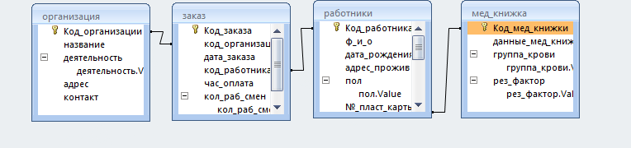
Рис.4. Схема данных «СТО».
Структура таблицы: мед_книжка
Столбцы

Код_мед_книжки Текстовый 255

DisplayControl: Поле

данные_мед_книж Текстовый 255

DisplayControl: Поле

группа_крови 4

рез_фактор 4

формы – это настраиваемые диалоговые окна, сохраняемые в базе данных в виде объектов специального типа. Используются для просмотра, ввода и редактирования одной записи таблицы. Формы могут содержать элементы управления, с помощью которых осуществляется доступ к данным в таблицах: текстовые поля для ввода и правки данных, кнопки, флажки, переключатели, списки, надписи, а также рамки объектов для отображения графики и объектов OLE (рисунки, звуки и т.д.).
Формы в Access используются для поддержки следующих задач:
- Ввод, редактирование и просмотр информации, находящейся в таблицах;
- Отображение результатов запросов;
- Организация экранного окна поиска необходимой информации по БД;
- Распечатка данных в организованном виде;
- Сохранение в виде отчета с последующей модификацией;
- Создание пользовательских экранных форм, облегчающих работу с базой данных в целом.
Таблица 2. Способы создания форм в MS Access
Режим | Описание
Конструктор | Позволяет создать новую форму самостоятельно с использованием окна конструктора форм.
Мастер форм | Автоматическое создание формы одного из трех стандартных типов (в столбец, ленточную или табличную) на основе выбранных полей.
Автоформа: в столбец | Автоматическое создание формы с полями в один столбец.
Автоформа: ленточная | Автоматическое создание ленточной формы.
Автоформа: табличная | Автоматическое создание табличной формы.
Автоформа: свободная таблица | Автоматическое создание формы в режиме свободной таблице.
Автоформа: свободная диаграмма | Автоматическое создание формы в режиме свободной диаграммы.
Диаграмма | Создание формы с диаграммой.
Свободная таблица | Создание формы со свободной таблицей.

Макет формы состоит из разделов:
- Заголовок формы – определяет верхнюю часть формы. В область заголовка можно поместить текст, графику и другие элементы управления.
- Верхний колонтитул – сведения, которые необходимо размещать на каждой странице при печати.
- Область данных – содержит основные данные таблиц.
- Нижний колонтитул – дата, номера страниц, сведения, которые должны быть внизу страницы.
- Область примечаний – кнопки и инструкции по использованию формы.
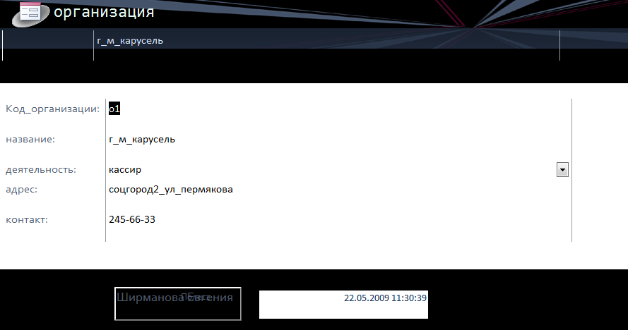
Рис.5.Форма для редактирования и заполнения таблицы организация.
Таблицы и Формы – это режимы, используемых для создания и просмотра базы данных.
Запрос – это динамический (виртуальный) набор данных, которые существуют только во время выполнения запроса. Запросы позволяют осуществить выборку данных по некоторому критерию или выполнить определенные действия с данными. Одновременно выборка может производиться из 16 таблиц. В запрос можно включать до 225 полей. С помощью запросов можно создавать новые таблицы, используя данные из одной или нескольких существующих таблиц. В Access предусмотрено создание запросов в двух режимах:
QBE (Query – by – Example) – язык запросов по образцу, использующий графический бланк для конструирования запросов (режим Конструктор).
SQL (Structured Query Language) – встроенный структурированный язык запросов.
Основные типы запросов:
- Запрос на выборку – выводит данные из одной или нескольких таблиц в соответствии с заданными критериями;
- Запрос с параметром – сопровождается выводом на экран одного или более диалоговых окон, предназначенных для ввода пользователем конкретных значений параметров запроса;
- Групповой запрос – предусматривает выполнение вычислений с использованием данных некоторой группы записей;
- Перекрестный запрос – выводит результаты статистических расчетов (сумма, количество) для данных, которые находятся в одной или нескольких таблиц (результаты таких запросов используются для анализа данных и создания диаграмм);
- Модифицирующие запросы – используются для создания новых таблиц из результатов запросов и для внесения изменений в данные существующих таблиц. Различают запросы на обновление, удаление, добавление данных.
- SQL – запрос – используются средства языка запросов SQL для создания запросов трех видов: запрос на объединение, запрос к серверу, управляющий запрос.
Таблица 3. Режимы создания запросов в MS Access
Режим | Описание
Конструктор | Самостоятельно создание запроса в графическом бланке QBE.
Простой запрос | Создание запроса с помощью мастера выбором соответствующих полей одной или нескольких таблиц.
Перекрестный запрос | Создание запросов с помощью мастера, результаты которого представлены в виде двумерной таблицы.
Повторяющиеся записи | Создание запроса с помощью мастера на поиск повторяющихся записей в простой таблице или запросе.
Записи без подчинений | Создание запроса с помощью мастера на поиск записей, которым не соответствует ни одна запись в подчиненной таблице.

Пример запроса с параметром «Поиск организации».
Ввод: символы названия магазина
Образец ввода:
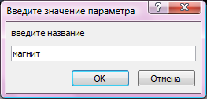

SQL-запрос:
SELECT организация.название, организация.адрес, организация.контакт
FROM организация
WHERE (((организация.название) Like "*" & [введите название] & "*"));
Форма вывода:
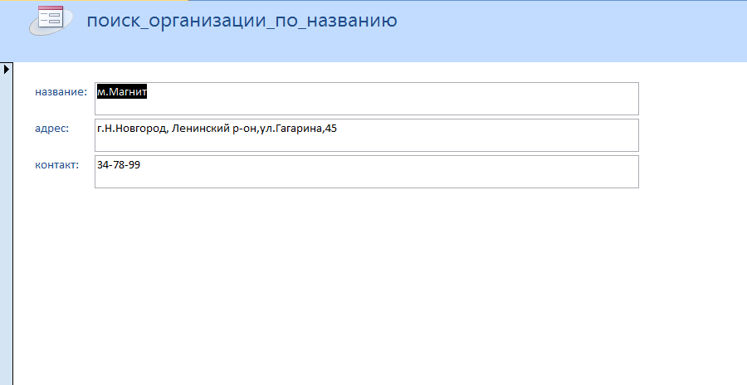
Отчет – объект, предназначенный для анализа данных и вывода их в файл, текстовый документ или на экран по созданию образа отчета.
Источником данных для отчета может быть таблица или запрос. Кроме данных, полученных из таблиц, в отчете могут отображаться вычислительные по исходным данным значения, например итоговые суммы.
Создание отчета предусматривает выполнение следующих основных этапов:
- Определение макета отчета. На данном этапе необходимо определить цель отчета и составить общее представление о том, какого вида будет отчет. Следует учесть, что отчет, создаваемый средствами Access, может включать:
- Иерархию в представлении данных;
- Формирование заголовков и примечаний, как для групп данных, так и для всего отчета;
- Использование необходимых вычислений, как для групп данных, так и для всего отчета;
- Формирование колонтитулов для всего отчета.
- Сбор данных. На этом этапе необходимо определить, какая таблица либо запрос будет служить источником данных для создаваемого отчета. Если необходимая информация присутствует в различных таблицах и не создано подходящего запроса, рекомендуется перед созданием отчета определиться с необходимыми полями и создать запрос, который будет служить источником данных для отчета.
- Создание отчета. Одним из способов: конструктор, мастер отчетов, автоотчет (в столбец, ленточный, табличный) и другие.
- Распечатка отчета.
Структура отчета:
- Заголовок отчета. Печатается один раз в начале отчета и может содержать эмблему, название и дату печати отчета.
- Верхний колонтитул. Печатается в верхней части каждой страницы отчета и может содержать заголовки столбцов.
- Область данных. Содержит основную часть данных, которые требуются представить в отчете.
- Нижний колонтитул. Печатается в нижней части каждой страницы отчета и может содержать номера страниц.
- Примечание отчета. Печатается один раз в конце отчета и может содержать результаты вычислений над всеми записями отчета.
Пример отчета к запросу «Список заказов за определенный день»
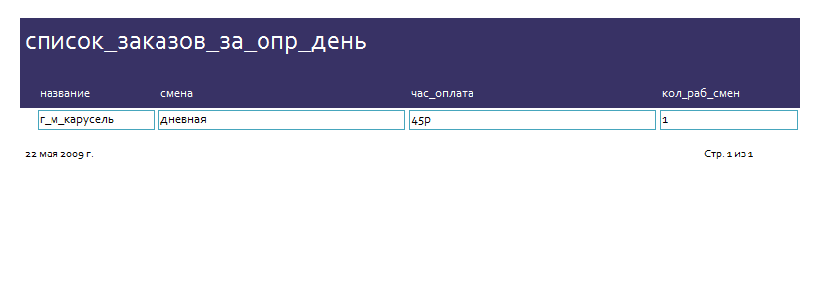
Макрос – макрокоманда или набор макрокоманд, используемых для автоматического выполнения некоторых операций.
Модуль – программа, написанная на языке Vbasic (совокупность описаний, инструкций и процедур, сохраненная под общим именем).
С помощью Access создаются и эксплуатируются личные базы данных, а также базы данных организаций с относительно небольшим объемом данных. СУБД Access объединяет сведения из разных источников в одной реляционной базе данных. Создаваемые формы, запросы и отчеты позволяют быстро и эффективно обновлять данные, получать ответы на вопросы, осуществлять поиск нужных данных, анализировать данные, печатать отчеты. В базе данных сведения из каждого источника сохраняются в отдельной таблице. При работе с данными из нескольких таблиц устанавливаются связи между таблицами. Для поиска и отбора данных, удовлетворяющих определенным условиям, создается запрос. Запросы позволяют также обновить или удалить одновременно несколько записей, выполнить встроенные или специальные вычисления. Для просмотра, ввода или изменения данных прямо в таблице применяются формы. Форма позволяет отобрать данные из одной или нескольких таблиц и вывести их на экран, используя стандартный или созданный пользователем макет. Для анализа данных или распечатки их определенным образом используется отчет.

1.Задачи: теоретические задания для закрепления основных понятий «главный ключ», «имя поля», «тип поля».
Задания первого типа: дано имя таблицы и перечень полей, требуется указать главный ключ и определить типы всех полей.
- ПОГОДА (ДЕНЬ, ОСАДКИ, ТЕМПЕРАТУРА, ДАВЛЕНИЕ, ВЛАЖНОСТЬ)
Перед скобками записано имя таблицы, в скобках через запятую перечислены имена полей. Ключевое поле подчеркивается.
Имя таблицы ПОГОДА, ключевое поле ДЕНЬ имеет тип «дата», ОСАДКИ – символьный тип, ТЕМПЕРАТУРА, ДАВЛЕНИЕ, ВЛАЖНОСТЬ – числовой тип.
- УСПЕВАЕМОСТЬ (УЧЕНИК, РУССКИЙ, АЛГЕБРА, ХИМИЯ, ФИЗИКА)
Поле УЧЕНИК – символьного типа, все остальные – числового. Оценкам имеет смысл определить числовой тип, так как в запросах могут использоваться вычисления, например, поиск по среднему баллу.
Задания второго типа: определена предметная область базы данных; требуется озаглавить таблицу, определить имена полей и их типы, назначить главный ключ. Эта задача имеет отношение к области проектирования БД и уже по этой причине сложная. Поэтому требовать полноты выполнения задания не следует. Достаточно, чтобы они указали несколько полей, имеющих отношения к данной теме, и правильно определили типы полей.

Страны мира | кинофильмы
СТРАНА - символьный | НАЗВАНИЕ - символьный
СТОЛИЦА - символьный | СТРАНА -символьный
ПЛОЩАДЬ - числовой | ЖАНР - символьный
НАСЕЛЕНИЕ - числовой | РЕЖИССЕР - символьный
ПОСЕЩАЛ - логический | ДУБЛИРОВАН - логический

Задачи могут быть предметом коллективного разбора на уроке, использоваться в контрольных и домашних заданиях.
2.Упражнения: практические задания для работы в среде СУБД с целью отработки отдельных навыков. Упражнения выполняются на компьютере.
Примеры практических заданий
1.Работа Создание базовых таблиц
Цель работы: научиться создавать базовые таблицы в MS Access, добавлять новые поля в таблицы.
Создание баз данных. Запустите Microsoft Access
Перед вами откроется окно "База данных". Это окно является исходным элементом управления Microsoft Access.
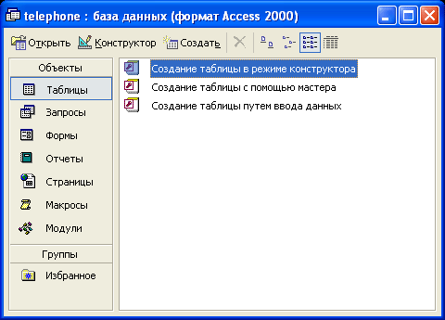
На левой панели окна "База данных" сосредоточены элементы управления для вызова всех типов объектов Access (таблицы, запросы, формы и т.д.). На правой - элементы управления для создания новых объектов. Сюда же добавляются и создаваемые объекты. Окно имеет панель инструментов для осуществления основных операций с объектами (открытие, редактирование, удаление и т.п.).
Запустите конструктор создания таблиц, сделав двойной щелчок по соответствующему элементу управления или нажав кнопку "Конструктор" на панели инструментов. Перед вами откроется окно проектирования структуры таблицы.
Задайте структуру основной таблицы проектируемой базы данных. Будем считать, что все данные в нашей базе - текстовые. Задайте имена полей, их описания и длины, согласно приведенной ниже таблице:
Имя поля | Описание | Длина
Номер | Номер телефона | 12
Имя | Имя абонента | 25
Адрес | Адрес абонента | 40
Код_категории | Категория абонента | 2
Укажите наличие ключевого поля (в нашем примере поле "Номер"). Это можно сделать через контекстное меню (нажав правой кнопкой мыши на строке соответствующего поля и выбрав пункт "Ключевое поле" выпавшего меню), дав команду меню "Правка > Ключевое поле" или нажав на кнопку панели инструментов Microsoft Access.
Сохраните в текущей базе данных созданную таблицу. Сделать это можно с помощью команды меню "Файл > Сохранить" или с помощью кнопки панели инструментов Microsoft Access. Укажите имя сохраняемой таблицы: "ТЕЛЕФОНЫ". Закройте окно проектирования структуры таблицы и обратите внимание на то, что в окне "База данных" появился новый элемент - только что созданная таблица "ТЕЛЕФОНЫ".

2.Создание запросов и работа с ними
Цель работы: научиться создавать запросы к БД в MS Access, изменять их структуру, редактировать и добавлять новые критерии отбора.
Откройте окно "База данных" и переключитесь на вкладку объектов "Запросы". Выберите создание запроса в режиме конструктора. Вам будет предложено добавить таблицы. Сделайте это и закройте окно добавления таблиц. Перед вами откроется бланк запроса по образцу.
Перетащите поля «Имя», «Номер» и «Код_категории» в формируемую таблицу. Укажите также параметр «Сортировка» (по возрастанию) для поля «Код_категории». Это обеспечит группировку отображаемых записей по категориям. Сохраните составленный запрос (назовите, например, "Телефоны друзей") и закройте бланк запросов по образцу. Чтобы посмотреть результаты работы запроса, откройте его, сделав двойной щелчок по соответствующей записи в окне «База данных».
3.Работа с Мастером форм в MS Access
Цель работы: научиться создавать формы для ввода и просмотра данных в MS Access, изменять структуру, редактировать формы, добавлять новые поля.
Создадим форму, с помощью которой будет удобно вводить новые записи в телефонный справочник. Откройте окно "База данных" и переключитесь на вкладку объектов "Формы". Выберите создание формы с помощью мастера. Перед вами откроется диалоговое окно, в котором будет необходимо ответить на ряд вопросов. Укажите следующие параметры создаваемой формы (на каждом шаге нажимайте кнопку "Далее"):
Форма строится на основе таблицы "ТЕЛЕФОНЫ". В форму необходимо включить все поля таблицы.
- Внешний вид формы - "в один столбец".
- Требуемый стиль - по вашему усмотрению.
- Имя формы - "Телефоны"
После выполнения работы мастера, перед вами сразу откроется созданная форма, с которой уже можно работать. Внесем, однако, в макет формы некоторые изменения. Добавим заголовок формы и примечания.
Закройте созданную форму и откройте ее в режиме конструктора. Перед вами откроется макет формы, а также панель элементов, содержащая заготовки и инструменты для создания элементов управления формы.
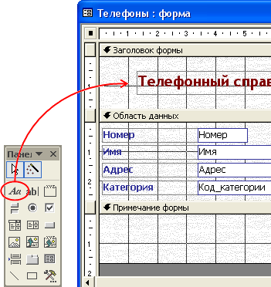
Раздвиньте с помощью мыши область заголовка формы, добавьте в заголовок элемент "Надпись", введите туда текст "Телефонный справочник", укажите желаемые параметры текста (шрифт, размер, цвет и т.п.). Аналогичным образом оформите и примечание формы. Введите туда свое имя (как автора базы данных), год создания базы данных или аналогичную информацию.
Сохраните и закройте макет формы. Запустите форму.
4.Создание и работа с отчетами. Экспортирование
Цель работы: научиться создавать отчеты, изменять структуру, редактировать отчеты. Ознакомиться с возможностями экспортирования таблиц.
Создадим список телефонов друзей в виде отчета. В окне "База данных" и переключитесь на вкладку объектов "Отчеты". Выберите создание отчета с помощью мастера. Укажите следующие параметры создаваемого отчета:
- Отчет строится на базе запроса "Телефоны друзей". Необходимо выбрать все доступные поля.
- Уровни группировки - не добавлять.
- Порядок сортировки - по имени.
- Макет для отчета - "табличный".
- Стиль отчета - по вашему усмотрению.
- Имя отчета - "Телефоны друзей".
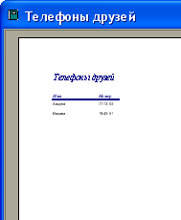

Если есть необходимость внести какие-либо изменения в созданный отчет (например, скорректировать заголовок), то откройте отчет в режиме конструктора и сделайте это. Обратите также внимание на подпись документа, расположенную внизу страницы.

3.Индивидуальные работы: зачетные задания, требующие от учеников комплексного владения теоретическими знаниями и практическими навыками.
Пример работы: Поиск информации в геоинформационной системе.
Цель работы: освоение приемов поиска информации в геоинформационной системе на примере ГИС «Карта N города».
Задание 1. Осуществить поиск приведенных ниже объектов по указанному адресу, найти ближайшую станцию метро, отметить на карте место, соответствующее заданному адресу.
Музеи, находящиеся в радиусе 1 км от указанного адреса:
Вариант | Адрес
1 | Петровка,17
2 | Арбат,12
3 | Кузнецкий мост,17

Банки, находящиеся в радиусе 1 км от указанного адреса:
Вариант | Адрес
4 | Покровский бульвар,13
5 | Неглинная,16
6 | Цветной бульвар,11

Задание 2. Найти адреса указанных вузов.
Вариант | Высшее учебное заведение
1 | Академия реставрации
2 | Высшая школа экономики
3 | Высший институт управления
4 | Институт мировой экономики
5 | Московская академия экономики и права

Практическое занятие № 13.Методы представления графических изображений. Растровая графика. Достоинства и недостатки. Форматы растровых графических файлов. Растровые графические редакторы
Практическое занятие № 14.Рабочий экран GIMP. Создание графических объектов. Работа с выделенными областями. Основы работы со слоями.
Графика играет важную роль в современной информационной эпохе. От создания логотипов и иллюстраций до редактирования фотографий и создания веб-дизайна, графическая информация пронизывает нашу повседневную жизнь. Два популярных программных продукта, GIMP (GNU Image Manipulation Program) и Inkscape, являются мощными инструментами для обработки и создания графической информации. Давайте рассмотрим их возможности и основные принципы работы.
GIMP (GNU Image Manipulation Program)
GIMP - это бесплатный и открытый редактор изображений, который предоставляет широкий спектр функций для редактирования фотографий и создания графики. Вот некоторые основные возможности GIMP:
1. Ретушь и коррекция: GIMP позволяет удалять дефекты с фотографий, корректировать яркость, контраст и цветовой баланс.
2. Слои и маски: Вы можете работать с несколькими слоями изображения, что обеспечивает большую гибкость и контроль над процессом редактирования.
3. Инструменты рисования и текста: GIMP включает в себя инструменты для создания рисунков, рисования контуров и добавления текста к изображениям.
4. Фильтры и эффекты: Программа предоставляет множество фильтров и специальных эффектов для творческой обработки изображений.
5. Поддержка разных форматов: GIMP поддерживает множество форматов файлов, включая JPEG, PNG, GIF, PSD и многие другие.
6. Работа с плагинами: Вы можете расширить функциональность GIMP с помощью плагинов, которые добавляют новые инструменты и эффекты.
Inkscape
Inkscape - это векторный редактор, предназначенный для создания и редактирования векторной графики. Векторная графика основана на математических объектах, таких как линии и кривые, и идеально подходит для создания логотипов, иллюстраций, а также масштабируемых изображений для веб-дизайна. Вот некоторые особенности Inkscape:
1. Векторное рисование: Inkscape позволяет создавать сложные векторные объекты с помощью инструментов рисования, таких как перо и кривые Безье.
2. Слои и группы: Вы можете организовать элементы рисунка на разных слоях и группах, что упрощает управление и редактирование.
3. Текст и шрифты: Inkscape поддерживает текстовые объекты и различные шрифты, что делает его полезным инструментом для создания иллюстраций с текстом.
4. Импорт и экспорт: Программа поддерживает импорт и экспорт различных форматов, включая SVG, PDF, EPS и другие.
5. Работа с трассировкой: Inkscape позволяет автоматически преобразовывать растровые изображения в векторные с помощью функции трассировки.
6. Интерфейс на разных языках: Inkscape доступен на многих языках, что делает его доступным для пользователей со всего мира.
Оба эти инструмента, GIMP и Inkscape, являются мощными и гибкими для обработки и создания графической информации. Выбор между ними зависит от ваших конкретных потребностей и предпочтений. GIMP больше подходит для фото- и растровой графики, в то время как Inkscape отлично подходит для создания векторной графики и иллюстраций. Независимо от вашего выбора, оба эти инструмента предоставляют бесплатные и мощные средства для творчества и обработки изображений.
Далее создаем новый документ размером 600х400 пикселей и белым фоном.
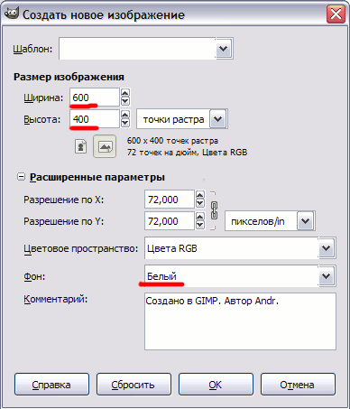
Выбираем жесткую круглую кисть размером 19х19 и рисуем черным цветом кляксу со следующего изображения.
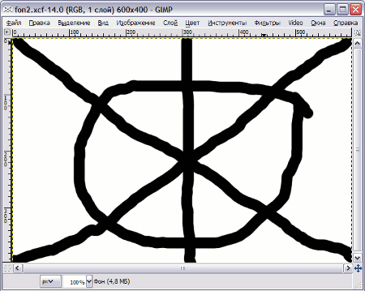
Идем в меню Фильтры и выбираем: Искажения - Сдвиг и в параметрах устанавливаем значение 200px.
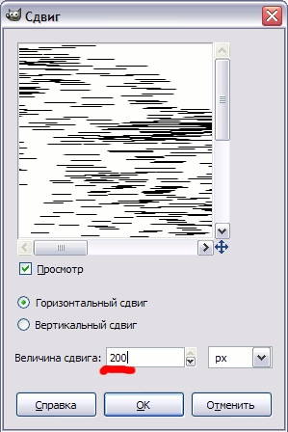
После чего у нас должна получиться примерно такая картина:
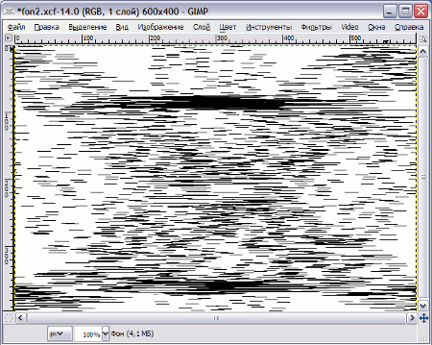
Далее будем применять фильтр Размывание движением. Находится он в меню Фильтры - Размывание. В настройках фильтра можно установить приблизительно следующие параметры размывания:
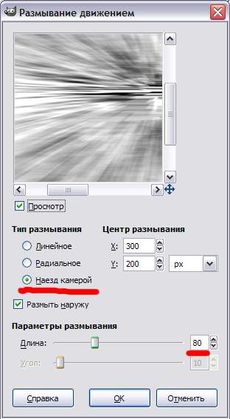
Вот результат применения фильтра размытия движением.
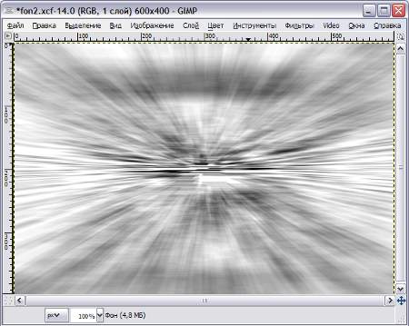
Обратите внимание, какие изменения произвел фильтр! Выглядит как отличная основа для нашего фона. Давайте попробуем раскрасить нашу основу. Для этого в меню Цвет выбираем пункт Цветовой баланс и подберем цвет нашего фона по своему вкусу. Мы выбрали такой вариант:
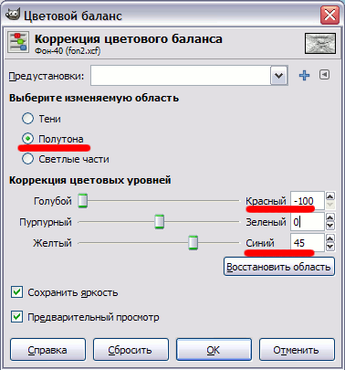
И вот что у нас получилось:
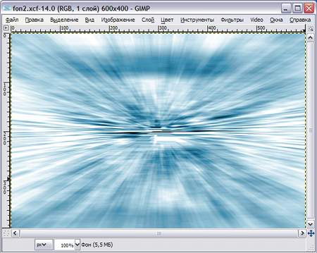
Если изображение кажется излишне размытым, можно в меню Фильтры выбрать Улучшение - Повышение резкости и поставить значение около 60. На этом уже можно и остановиться. Далее фон можно использовать по назначению, накладывать поверх какие-то объекты или надписи.

Но можно и включить фантазию и продолжать дорабатывать эту заготовку. Например, затемнив и проработав нижнюю часть изображения, получим эффект такой "перспективной" линии горизонта:
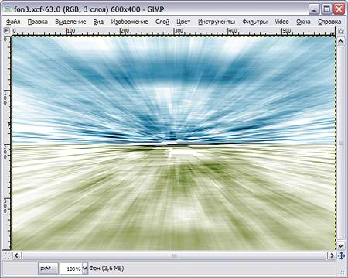
Тут мы просто выделили нижнюю часть нашей картинки и сначала немного обесцветили в меню Цвет - Тон / насыщенность, а затем перекрасив в другой цвет в меню Цвет - Цветовой баланс.
А вот еще одно применение нашего фона. Для нашей цели его сначала нужно немного доработать. Откроем меню Фильтры - Искажения - Вихрь и щипок и установим следующие параметры:
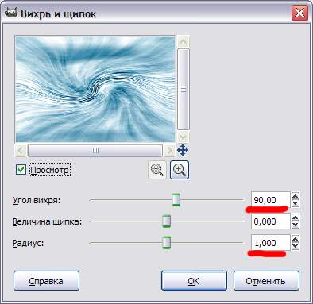
Получим следующий результат:

Далее на Панели инструментов выбираем инструмент Кадрирование и зададим в параметрах ширину и высоту области кадрирования как 360px и 20px или если размер не имеет большого значения можно просто на глаз отметить рамкой на изображении нужную область. Не важно, как мы отметили область кадрирования, важно что до того как произвести кадрирование, мы можем двигать отмеченную рамку мышкой по нашему изображению, подбирая нужное ее положение. Щелкнув мышкой внутри этой рамки, мы произведем кадрирование.
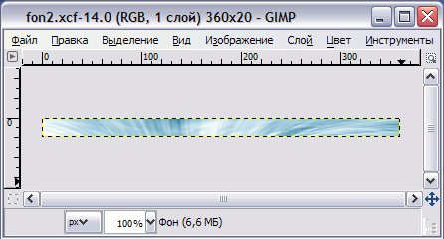
Вот мы получили фон для красивого юзербара. Далее можно наложить тень и нужный текст и получим нечто вроде этого:

Задание 1. Попробуйте самостоятельно получить вот такое изображение.
Для этого нарисуйте кляксу разными цветами.


Задание 2. Попробуйте самостоятельно нарисовать вот такой рисунок, используя меню Фильтры/Искажения/ Волны



Практическое занятие № 15. Основные характеристики клавиатур. Раскладка и структура клавиатуры. Дополнительные специализированные группы клавиш. Настройка основных и дополнительных параметров клавиатуры.

Основные характеристики клавиатуры:
- Тип механизма клавиш. Существует три основных типа: мембранные, полумеханические и механические.
- Жёсткость клавиш. Слишком жёсткая клавиатура лишает пользователя возможности быстро и легко набирать текст, поскольку требует достаточно сильных нажатий на клавиши. Слишком мягкая клавиатура, наоборот, способна наставить лишних символов при случайном лёгком касании.
- Раскладка символов. Например, тёмный латинский алфавит контрастирует с красными буквами кириллицы, что обеспечивает наиболее быстрый визуальный поиск требуемой клавиши.
- Эргономичность. К отличительным чертам эргономичной клавиатуры относятся развёрнутые в стороны вертикальные ряды клавиш, относящиеся к зоне действия каждой руки, а также подставка для отдыха рук.
- Дополнительные специализированные группы клавиш. Например, функциональные клавиши (от F1 до F12), специальные клавиши (Tab, Caps Lock, Shift, Ctrl, Windows, Alt и Enter), алфавитно-цифровая клавиатура (все клавиши, находящиеся между специальными и функциональными клавишами, за исключением клавиши Backspace), клавиши управления курсором (Backspace, Insert, Home, Delete, End, Page Up, Page Down, а также клавиши со стрелками), цифровая клавиатура (так называемые «серые» клавиши, расположенные справа от клавиш управления курсором), клавиши управления питанием компьютера (Power, Sleep и Wake).
- Дополнительные функции. Например, на клавиатуре могут присутствовать кнопки управления аудиопроигрывателем (регулировка громкости, отключение звука, пауза, переход к следующей композиции) или дисководом.
Настройка клавиатуры включает, например, изменение интервала времени после нажатия, по истечении которого начнётся автоматический повтор кода, и темпа повтора (количество знаков в секунду).
Основные настройки клавиатуры в Windows 10 находятся в отдельном разделе оснастки «Параметры».
Для доступа к ним нажмите сочетание клавиш Win+I, затем воспользуйтесь пунктом «Специальные возможности». Прокрутите страницу до блока «Взаимодействие» и кликните по строке «Клавиатура».
Вот некоторые параметры, которые можно настроить:
— использование экранной клавиатуры;
—залипание клавиш;
озвучивание переключений;
— фильтрация ввода;
— переназначение клавиши PrintScreen на активацию программы «Фрагмент экрана».
Также можно настроить параметры ввода и альтернативные раскладки.
Дополнительные параметры клавиатуры можно настроить с помощью фирменных утилит. Например, в утилите Razer Synapse есть функции настройки подсветки, эффектов подсветки, игрового режима и переназначения клавиш.
Контрольные вопросы:
  - Перечислите основные характеристики клавиатуры
  - Как пользоваться альтернативными раскладками?

Практическое занятие № 16.Актуальность слепого десятипальцевого метода работы на клавиатуре. Отработка удара в основной позиции (буквы ФЫВА, ОЛДЖ). Написание буквосочетаний и коротких слов с чередованием пальцев левой и правой руки
Практическое занятие № 17.Изучение движений пальцев к клавишам третьего ряда клавиатуры. Буквы У, К, Е, Н, Г. Печать с использованием основного (второго) рядов клавиатуры.
Практическое занятие № 18.Изучение движений пальцев к буквам Й, Ц, Ш, Щ, З, Х, Ъ. Изучение движений пальцев к буквам Я, Ч, С, М, И, Т, Ь, Б, Ю. Отработка правильного удара, положения рук и пальцев.
Практическое занятие № 19.Ритмичная печать слов из букв нижнего ряда клавиатуры. Выполнение работ с использованием трех рядов клавиатуры. Выполнение работы с использованием четвертого ряда клавиатуры. Верхний регистр, замок верхнего регистра.
Практическое занятие № 20Работа со знаками препинания. Изучение правил пропусков до знаков и после них.
Практическое занятие № 21.Отработка различных приемов письма однозначных и многозначных чисел. Арифметические действия, географические обозначения, простые и десятичные дроби.
Практическое занятие № 22.Изучение комбинаций «горячих клавиш»

Десятипальцевый метод печати — это методика набора текста всеми пальцами рук, не глядя на клавиши клавиатуры.
Этот метод обеспечивает:
— низкую утомляемость при продолжительной работе (нет необходимости переводить глаза с монитора на клавиатуру и наоборот, а также с «бумажного» оригинала на монитор при перепечатке текста и наоборот);
— быстрый и безошибочный ввод текста «вслепую».
При слепом методе печати больший упор делается на мышечную память и тактильные ощущения пальцев, чем на зрение.

Преимущества слепой десятипальцевой печати
- Увеличится скорость набора текста, и вы сможете первыми отвечать Исходное положение левой руки: мизинец на клавише «Ф», безымянный на «Ы», средний на «В», указательный на «А». Исходное положение правой руки: мизинец на «Ж», безымянный на «Д», средний на «Л», указательный на «О». Большие пальцы обеих рук располагаются на клавише пробела.
- преподавателю в чате и гораздо быстрее находить информацию в Сети. В зависимости от тренированности, можно печатать от 200 до 400 символов в минуту, что значительно снижает трудоёмкость любого задания и сокращает затрачиваемое время.
- Вы будете делать меньше ошибок и опечаток в текстах при наборе вслепую. При сосредоточении на словах, а не на клавишах повышается концентрация внимания и аккуратность. Чем меньше ошибок, тем меньше раздражения.
- Вы сможете печатать методом слепого набора даже в плохо освещённой комнате и будете меньше уставать от работы за компьютером. Не нужно переводить взгляд с клавиатуры на дисплей и обратно. Это бережёт зрение, поддерживает мышечный тонус шеи и осанку, а использование всех 10 пальцев благотворно влияет на суставы.

Как научиться методу слепой печати
- Шаг 1. Примите правильную позу
Сидеть необходимо прямо, не нагибаясь и не наклоняя голову. Угол между позвоночником и бедром и между бедром и голенью должен составлять 90 градусов. Взгляд должен быть направлен вперёд, в центр экрана монитора. Расстояние от глаз до экрана монитора — от 40 до 70 сантиметров. Правильная поза очень важна для здоровья и способствует быстрому обучению печати слепым методом.

- Шаг 2. Изучите клавиатуру
За каждым пальцем при обучении слепому методу печати закреплены свои клавиши, которые должны нажиматься именно им.
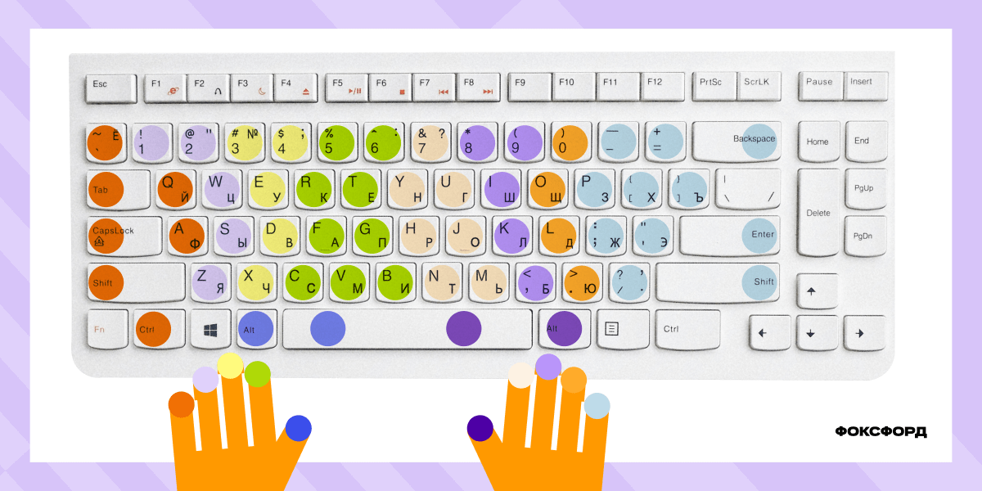
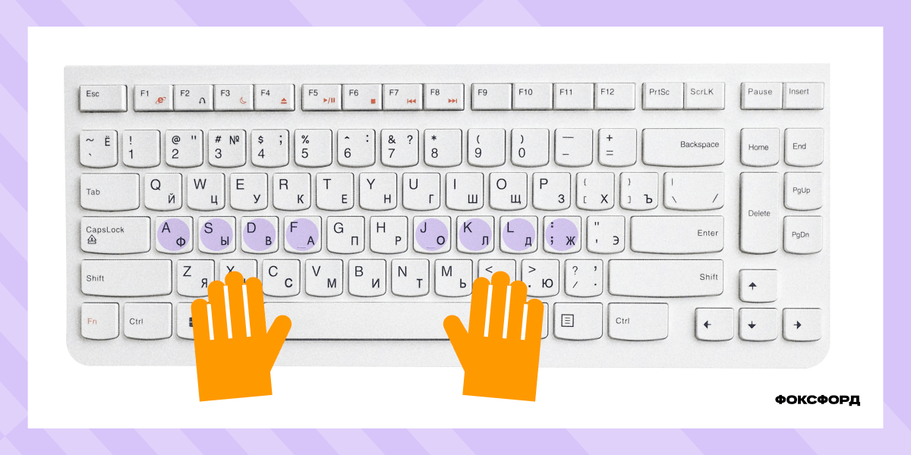
«ФЫВА» и «ОЛДЖ» — это так называемые домашние клавиши. Чтобы можно было быстро сориентироваться, как расположить руки в стартовой позиции, на клавишах «А» и «О» делают небольшие выступы.
- Шаг 3. Тренируйтесь
Заниматься изучением десятипальцевого метода набора вслепую на компьютере желательно два-три раза в день. Для начала попробуйте закрыть глаза и, расположив пальцы на домашней строке, напечатать свою фамилию. Перемещайте только пальцы. Взгляд должен быть направлен не на клавиатуру, а на экран. Продолжайте практиковаться в печатании слепым методом, пока не получится без ошибок.
Затем можно перепечатать текст из книги или позаниматься на специальном тренажёре. В интернете вы найдёте множество платных и бесплатных программ для тренировки десятипальцевого набора текста. Вот лишь несколько из них:
- «Соло на клавиатуре»,
- «Клавогонки»,
- «Stamina-онлайн».

Советы новичкам по обучению печати вслепую
- Обязательно используйте только правильные пальцы для набора каждой из букв и всегда возвращайте пальцы в исходную позицию «ФЫВА — ОЛДЖ» — это основа метода слепого набора.
- Старайтесь не смотреть на клавиатуру. Если необходимо, прикройте её чем-нибудь. Всегда сканируйте текст на одно-два слова вперёд.
- Уделите особое внимание развитию безымянных пальцев и мизинцев обеих рук: их моторика значительно хуже остальных. Они не меньше остальных пальцев участвуют в наборе текста на клавиатуре слепым методом.
- На первых этапах сфокусируйтесь на качестве, а не на скорости. Старайтесь печатать без ошибок, скорость со временем придёт сама. Когда потренируетесь, сыграйте в игру: завяжите глаза и напишите произвольный текст вслепую, а потом проверьте.
- Если во время тренировки метода десятипальцевой печати начинаете злиться, сделайте паузу, отдохните.

Практическое занятие № 23.Печать текстов в тренажере «Stamina», «Маэстро», «KLAVA O’Key».Создание документа установленного образца в заданный интервал времени.

Несколько клавиатурных тренажёров и обучающих программ:
- Stamina. Бесплатный тренажёр с поддержкой английской, русской и украинской раскладок. Обучение поэтапное: сначала уроки на заучивание расположения и набора основных комбинаций, потом фразы.
- «Соло на клавиатуре». Платная программа с методологическим сопровождением на протяжении всего курса: рекомендации по осанке, постановке кистей и пальцев.
- Touch Typing Study. Онлайн-тренажёр с 108 раскладками клавиатуры. Обучающая программа разделена на 15 уроков, в каждом из которых есть несколько упражнений. Алгоритм показывает, какие клавиши и каким пальцем необходимо нажимать.
- Ratatype. Онлайн-сервис с возможностью освоить слепую печать обеими руками. Программа состоит из 19 уроков, в каждом из которых 5–10 упражнений. После прохождения всех тестов можно получить цифровой сертификат от сервиса.
- «Клавогонки». Бесплатный игровой онлайн-тренажёр, в основу обучения заложен соревновательный момент. Состязаться в скорости набора текста можно с самим собой или с другими участниками проекта
Klava OKey — это клавиатурный тренажёр, который быстро обучает слепому методу набора текста на клавиатуре компьютера. В основу программы положены упражнения из классического «Самоучителя машинописи» Б. И. Березина.

Отличительные особенности:

— возможность использования backspace;
— огромная статистика выполненных заданий;
— возможность формирования пользователем собственных упражнений из существующей базы данных слов и выражений;
— возможность проведения полноценной работы над допущенными ошибками во время выполнения упражнений;
— возможность загрузки внешнего файла для занятий.

Тренажёр состоит из двух частей:

Первая (1–93 упр.) предназначена для ознакомления пользователя с клавиатурой, выработки «мышечной памяти» пальцев.
Вторая (94–249 упр.) — для закрепления навыков слепой печати, постепенного «разгона» скорости печатания от 70 до 300 зн/мин, выработки у пользователя навыков безошибочного набора текста.
По окончании курса обучения пользователь будет печатать со скоростью 180 знаков в минуту (или больше), что позволит ему набирать за 1 час 5–6 листов печатного текста формата А4.

Основные источники
1. Струмпэ Н.В. Обработка информации средствами MS Office. Практикум/ -М.: Издательский центр «Академия», 2020. -224 с.

Дополнительные источники
1. www.stamina.ru – бесплатный клавиатурный тренажер «Стамина».
2. www.ergosolo.ru – курс обучения быстрому набору текстов, ориентированный на начинающих пользователей.
3. http://alt11.chat.ru/majestro.html – программа «Маэстро».
4. http://urikor.net/rus/6klava_load.html. – клавиатурный тренажер «KLAVA O’Key».

